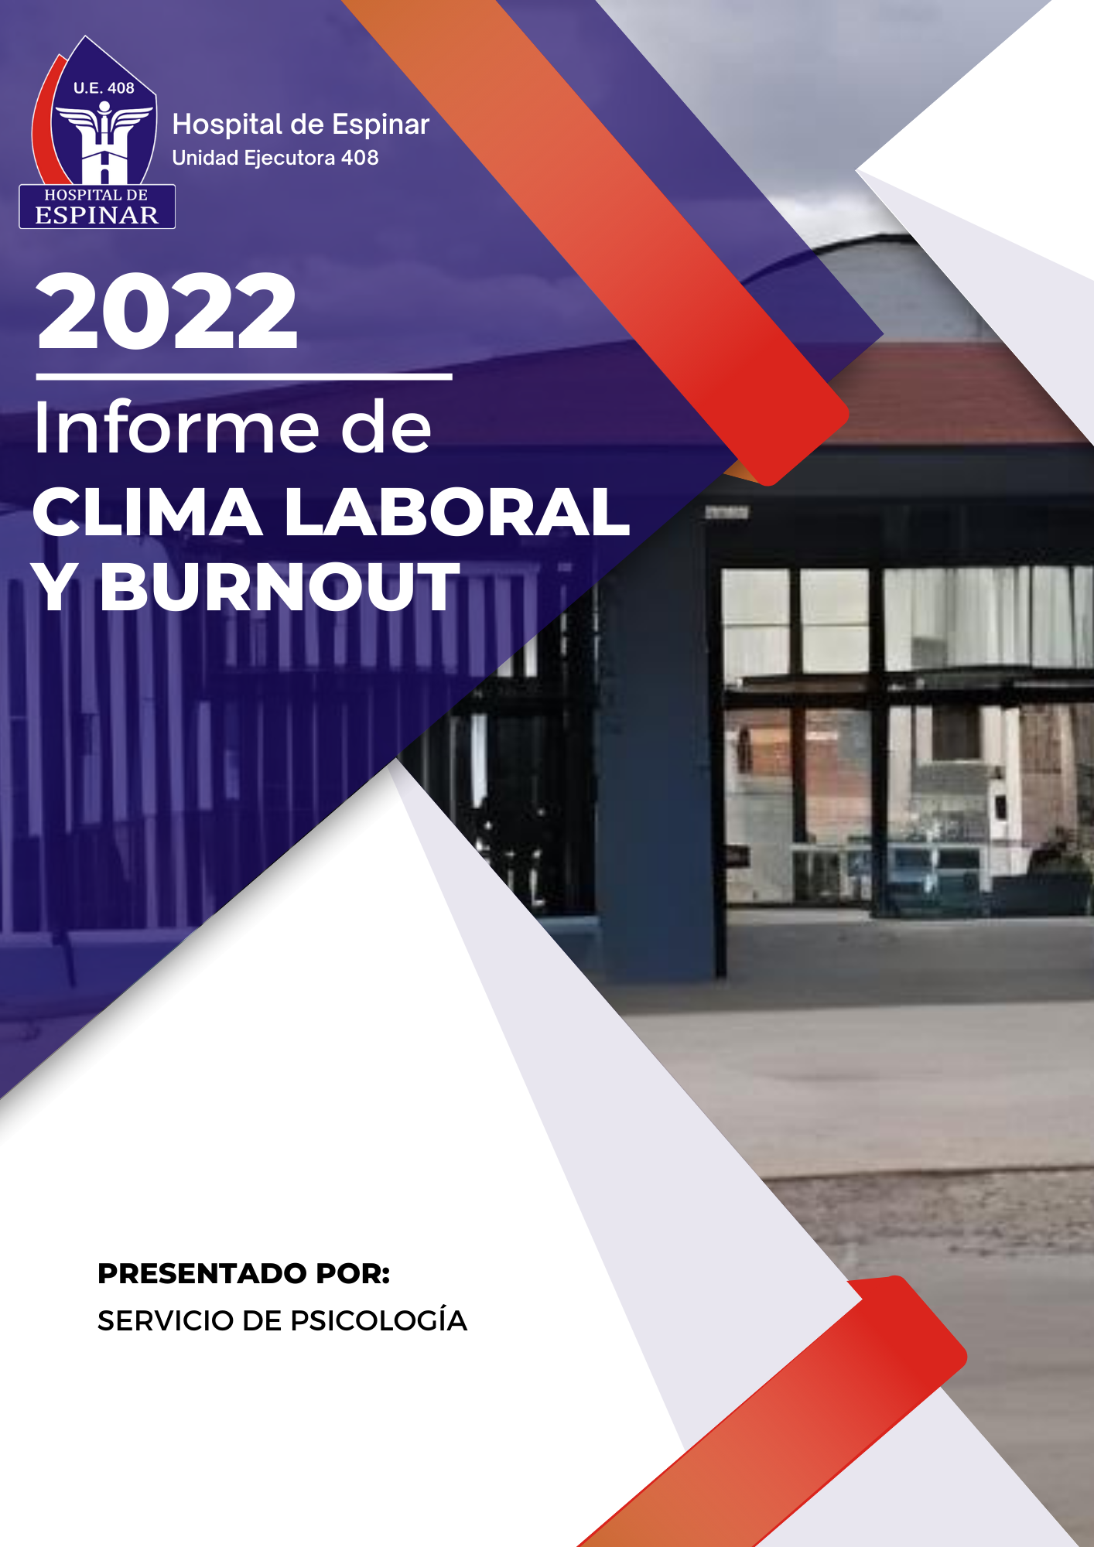

INDICE

INTRODUCCIÓN 1
I. MARCO CONCEPTUAL 2
Clima laboral 3
Burnout 3
II. DESCRIPCIÓN DEL LUGAR 5
Infraestructura 6
Distribución de ambientes de acuerdo a la estructura de la construcción del Hospital de Espinar - U.E 408 6
Servicios finales: 7
Servicios intermedios: 7
III. OBJETIVOS 8
Objetivo general 9
Objetivo específico 9
IV. METODOLOGÍA 10
Población 11
Instrumentos psicométricos empleados para medir clima laboral y burnout 2
Servicios agrupados para el procesamiento de datos: 11
Recolección de datos 12
Instrumentos 12
Escala de clima laboral CL - SP 12
Dimensiones de la Escala de clima laboral CL – SPC 12
Puntajes de interpretación del instrumento Escala de clima laboral CL – SPC de acuerdo a las dimensiones 13
Puntajes de interpretación del instrumento Escala de clima laboral CL SPC de acuerdo al puntaje total del clima laboral 13

Escala del Maslach Burnout Inventory – MBI 15
Dimensiones del Maslach Burnout Inventory – MBI 15
Puntajes de interpretación del instrumento Maslach Burnout Inventory – MBI de acuerdo a las dimensiones 16
Puntajes de interpretación del instrumento Maslach Burnout Inventory – MBI de acuerdo al puntaje general de Burnout 16
VI. ANÁLISIS DE LOS RESULTADOS OBTENIDOS DE CLIMA LABORAL 18
Análisis de clima laboral en los grupos de servicio de acuerdo a las dimensiones del instrumento Escala de clima laboral CL – SPC (realización personal, involucramiento laboral, supervisión, comunicación y condiciones laborales) 19
Análisis general de clima laboral de acuerdo a la edad de los trabajadores 27
Análisis de clima laboral de los grupos de servicio de acuerdo a los años de labor 36
Análisis general de los resultados de clima laboral en el Hospital de Espinar – U.E. 408 45
VI. ANÁLISIS DE LOS RESULTADOS OBTENIDOS DE BURNOUT 46
Análisis del síndrome de burnout en los grupos de servicio de acuerdo a las dimensiones del instrumento Maslach Burnout Inventory – MBI (cansancio emocional, despersonalización y realización personal) 47
Análisis general del síndrome de burnout de acuerdo a la edad de los trabajadores 56
Análisis del síndrome de burnout en los grupos de servicio de acuerdo a los años de labor 64
Análisis general de los resultados del síndrome de burnout en el Hospital de Espinar – U.E. 408 73
VII. CONCLUSIONES 74
VIII. RECOMENDACIONES 76
IX.. REFERENCIAS 79

INTRODUCCIÓN
El estudio de clima organizacional permite identificar aspectos que se pueden convertir en factores de riesgos psicosociales en lo que refiere a los elementos intralaborales, por tanto, tener un diagnóstico de la percepción que tienen los trabajadores de su clima laboral, brindará elementos para diseñar estrategias de intervención orientadas a fortalecer la calidad de vida laboral al interior de la Institución, de igual manera se podrán intervenir los factores de riesgo identificados y con ello la disminución de fenómenos como el ausentismo, la accidentalidad y la sintomatología asociada a situaciones conflictivas, estrés, bajo rendimiento laboral, entre otros.
Actualmente la importancia del clima laboral dentro de las organizaciones ha tomado mayor énfasis cada día, por consiguiente, es necesario que las instituciones realicen periódicamente estudios de diagnóstico en este tema, para así detectar puntos críticos y corregir componentes que puedan afectar el desempeño, productividad y motivación en las personas que conforman la organización.
El clima organizacional y LA IDENTIFICACIÓN DEL BURNOUT EN LOS COLABORADORES DE LA INSTITUCIÓN son ejes primordiales de la calidad para el servicio, permiten identificar áreas, procesos, estrategias e indicadores que expresan el grado de eficiencia y efectividad institucional. Por lo cual, en esta ocasión, el Servicio de Psicología ha realizado esta evaluación de Clima Laboral y Síndrome de Burnout para identificar la percepción del Clima Organizacional y nivel de Burnout entre los colaboradores del HOSPITAL DE ESPINAR - U.E.408.

INFORME DE CLIMA LABORAL Y BURNOUT EN EL HOSPITAL DE ESPINAR U.E. – 408
- MARCO CONCEPTUAL

  - Clima Laboral:
Según Palma (2004), el clima laboral es entendido como la percepción sobre aspectos vinculados al ambiente de trabajo, la cual, mediante un diagnóstico, permite orientar acciones preventivas y correctivas necesarias para optimizar y/o fortalecer el funcionamiento de procesos y resultados organizacionales.
Asimismo, el clima laboral u organizacional, puede ser entendido como todo un conjunto de características del ambiente que se vive dentro de la institución y que son percibidas directa o indirectamente por los que laboran en esta, las cuales influyen en su conducta. Desde el punto de vista del enfoque estructuralista, el clima organizacional está compuesto por aquellas características permanentes que describen a una organización, las cuales influyen en el comportamiento de las personas (Dávila y Gómez, 2014).
Según el enfoque subjetivo, es aquel concepto de la organización que se forma en el empleado, este lo toma desde un efecto subjetivo el cual es percibido de acuerdo a las actividades, las creencias, los valores y la motivación de quienes conforman la organización (Dávila y Gómez, 2014). Un buen clima laboral es la base para el buen funcionamiento de cualquier empresa (Castro y Espinoza, 2019), puesto que contribuye sustancialmente al bienestar de los empleados, afecta a su sentimiento de pertenencia y motivación en el trabajo.
De acuerdo a lo anterior puede determinarse, que el clima dentro de la organización, afecta todas las acciones, actividades y tareas que allí se realizan. Mediante un buen clima, el trabajo dentro de la empresa, se tornará mucho más apto para llegar al cumplimiento de objetivos y metas.
  - Síndrome de Burnout:
El Burnout, es una combinación de cansancio emocional crónico, fatiga física, pérdida de interés por la actividad laboral y deshumanización en el cuidado y atención a los usuarios. Aunque actualmente no existe una definición unánimemente aceptada de este constructo, hay un relativo consenso en considerarlo como un síndrome, consecuencia y respuesta al estrés laboral crónico, caracterizado por actitudes disfuncionales en el trabajo, hacia las personas con las que se trabaja y hacia el propio ejercicio profesional, así como la experiencia de sentirse emocionalmente agotado (Cabello y Santiago, 2016).
También, es denominado como una enfermedad laboral, conocido como desgaste profesional se le reconoce por su característica de las que según estudios son: agotamiento emocional, agotamiento mental y agotamiento físico presentado a consecuencia de exigencia laboral causando situaciones estresantes, y desempeño laboral bajo presión (Maslach y Jackson, 1981). De hecho, en una organización donde existan síntomas de burnout se corre el riesgo de que haya un efecto de contagio entre el personal (Martins, Teixeira, Carvalho y Hernández-Marrero, 2016)

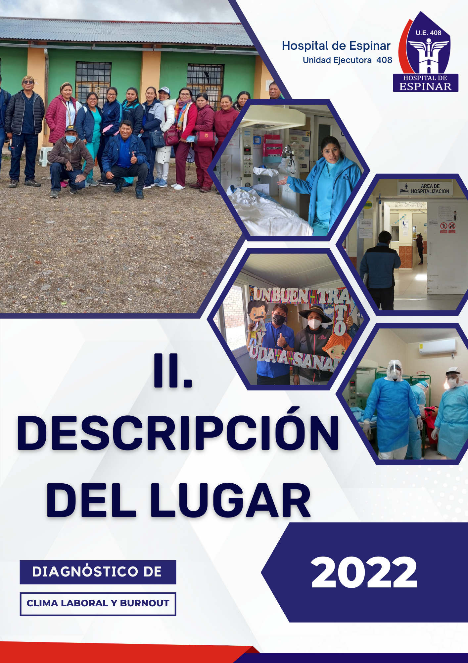

- DESCRIPCIÓN DEL LUGAR
  - Infraestructura:
En la Actualidad, la infraestructura física con la que cuenta el Hospital de Espinar - U.E. 408, tiene un área construida de 2,102 metros cuadrados. La construcción tiene forma horizontal y es de material noble. Tiene 14 años de antigüedad y está compartida con el Centro de Salud Yauri; sin embargo, se han tratado de adecuar las oficinas más básicas para desarrollar las labores, por eso los ambientes con los que se cuentan son reducidos.
Figura 1
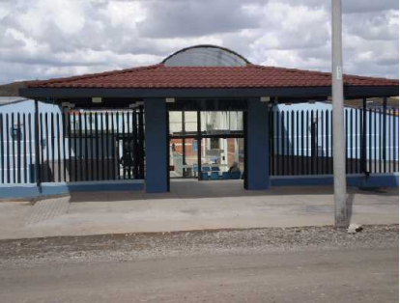
Infraestructura del Hospital de espinar – U.E. 408
  - Distribución de ambientes de acuerdo a la estructura de la construcción del Hospital de Espinar - U.E 408
- Bloque A: Hospitalización (cirugía, medicina, pediatría, gineco obstetricia)
- Bloque B: Sala de partos, Neonatología, Centro Quirúrgico y central de esterilización
- Bloque C: Laboratorio, área administrativa
- Bloque D: Consultorios externos y traje
- Bloque E: Emergencia farmacia estadística
- Bloque F: Área del Seguro Integral de Salud
- Bloque G: Área de logística, lavandería y mantenimiento
- Bloque H: Nutrición

  - Servicios finales:
    - Consultorios externos:
- Consulta Medicina General :01 consultorio
- Consulta de Pediatría : 01 consultorio
- Consulta de Psicología : 01 consultorio
- Consulta Cirugía : 01 consultorio
- Consulta Obstetricia : 01 consultorio
    - Hospitalización:
- Servicio de hospitalización
- Servicio de emergencia
- Servicio de Centro quirúrgico
  - Servicios intermedios
- Servicio de apoyo al Diagnóstico: | Servicio de Laboratorio
- Servicio de apoyo al Tratamiento: | - Servicio Nutrición  - Servicio Social  - Servicio Psicología  - Servicio de Farmacia

- OBJETIVOS
  - Objetivo general
Identificar la percepción de Clima Laboral y el nivel de burnout entre el personal administrativo, asistencial del HOSPITAL DE ESPINAR - U.E.408.
  - Objetivos específicos:
- Identificar la percepción actual de todo el personal, respecto al Hospital de Espinar – U.E. 408.
- Identificar el nivel de cansancio emocional o burnout entre el personal del Hospital de Espinar – U.E. 408, en relación a las variables del síndrome de burnout: Cansancio emocional, despersonalización y realización personal.
- Identificar la percepción actual de todo el personal del Hospital de Espinar – U.E. 408 del frente a las variables de Clima Laboral: autorrealización, involucramiento laboral, supervisión, comunicación y condiciones laborales.

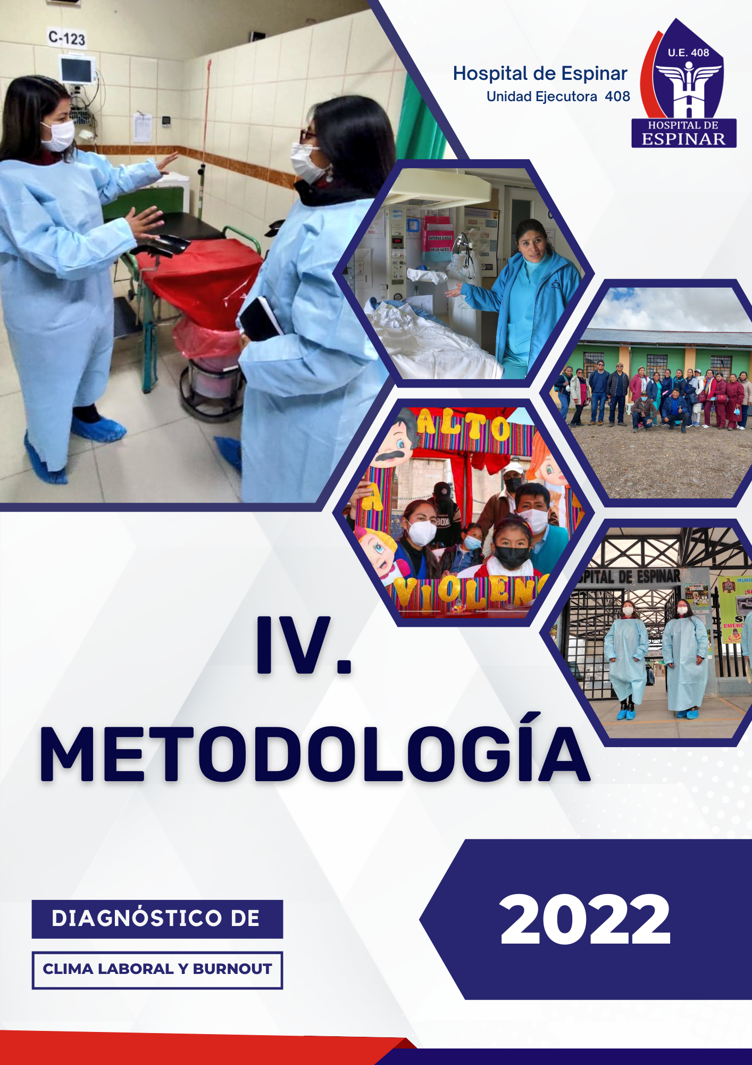

- METODOLOGÍA
  - Población:
En el Hospital de Espinar, se cuenta con un total de 254 colaboradores, entre personal asistencial, administrativo y operativo. Sin embargo, en la evaluación realizada de clima laboral y síndrome de burnout, solo se contó con la participación de 87 colaboradores.
  - Servicios agrupados para el procesamiento de datos:
Para el procesamiento de datos, se optó por agrupar los servicios en grupos; debido a la cantidad de cuestionarios que entregaron cada uno de los servicios.
GRUPOS | SERVICIOS AGRUPADOS | CANTIDAD
NUTRICIÓN | Técnicos nutrición | 7
 | Nutrición COVID- 19
 | Nutrición
ENFERMERÍA, TÓPICO, METAXENICAS ZOONOSIS, HOSPITALIZACIÓN, TBC Y ADULTO MAYOR | Enfermería hospitalización COVID - 19 | 20
 | Metaxénicas y zoonosis
 | Niño sano
 | Triaje enfermería
 | TBC – Adulto mayor
 | Hospitalización
MEDICINA, MEDICINA COVID -19, PEDIATRIA, OFTALMOLOGÍA Y ODONTOLOGÍA | Medicina | 7
 | Medicina COVID - 19
 | Pediatría
 | Oftalmólogo
 | Odontología
PSICOLOGÍA Y UNIDAD DE SEGUROS | Psicología | 9
 | Servicio social
OBSTETRICIA | Obstetricia COVID-19 | 11
 | Obstetricia consultorio externo
 | Servicio de Obstetricia
 | Obstetricia Monitoreo Fetal
EMERGENCIA, LABORATORIO Y FARMACIA | Centro quirúrgico | 9
 | Servicio de emergencia
 | Laboratorio COVID -19
 | Técnicos farmacia
 | Farmacia COVID - 19
SERVICIOS GENERALES Y TRANSPORTES Y VIGILANCIA | Servicios generales – limpieza COVID -1 9 | 7
 | Transportes y vigilancia
ADMINISTRACIÓN (INFORMÁTICA ADMISIÓN, LOGÍSTICA Y ALMACÉN, PLANIFICACIÓN DE PRESUPUESTO, ASESORÍA LEGAL, ECONOMÍA) | Informática – Admisión | 17
 | Logística y almacén
 | Planificación de presupuesto
 | Asesoría legal
 | Economía
TOTAL |  | 87

  - Recolección de datos
    - Instrumentos:
En el presente estudio, se empleó la Escala de Clima Laboral CL - SPC para determinar el clima laboral y el Maslach Burnout Inventory – MBI (versión en español) para identificar el síndrome de burnout en todo el personal del Hospital de Espinar – U.E. 408.
      - Escala de clima laboral CL – SPC
Es un instrumento psicométrico diseñado por la psicóloga Sonia Palma Carrillo en el año 2004, las opciones de respuesta son de tipo Likert (muy favorable, favorable, media, desfavorable y muy desfavorable). Está compuesto por un total de 50 ítems que exploran la variable Clima Laboral, definida operacionalmente como la percepción del trabajador con respecto a su ambiente laboral y en función a aspectos vinculados como posibilidades de realización personal, involucramiento con la tarea asignada, supervisión que recibe, acceso a la información relacionada con su trabajo en coordinación con sus demás compañeros y condiciones laborales que facilitan su tarea.
- Dimensiones de la Escala de clima laboral CL – SPC
Los cinco factores que se determinaron en función al análisis estadístico y cualitativo fueron los siguientes:
- Autorrealización: Es la apreciación del empleado en referencia a las posibilidades que el ambiente organizacional favorezca el desarrollo personal y profesional sujeta a la tarea y con perspectiva de futuro.
Los ítems que pertenecen a esta dimensión son: 1,6,11,16,21,26,31,36,41,46.
- Involucramiento laboral: Es la Identificación de los empleados con los valores organizacionales y el compromiso para con el desarrollo de la institución.
Los ítems que pertenecen a esta dimensión son: 2,7,12,22,27,32,37,42,47
- Supervisión: La supervisión son las apreciaciones de funcionalidad y significación de los directivos y jefes en la supervisión dentro de la actividad laboral, en tanto existan relación de apoyo y orientación para las tareas que forman parte de su desempeño diario.
Los ítems que pertenecen a esta dimensión son: 3,8,13,18,23,28,33,38,42,48.
- Comunicación: La comunicación es la percepción del grado de fluidez, celeridad, claridad, coherencia y precisión de la información relativa y pertinente al funcionamiento interno de la empresa como con la atención a usuarios y/o clientes de la misma.
Los ítems que pertenecen a esta dimensión son: 4,9,14,19,24,34,39,44,19.
- Condiciones laborales: Es el reconocimiento de que la organización provee los elementos materiales, económicos y/o psicosociales necesarios para el cumplimiento de las tareas encomendadas
Los ítems que pertenecen a esta dimensión son: 5,10,15,20,25,30,35,40,45,50.

- Puntajes de interpretación del instrumento Escala de clima laboral CL – SPC de acuerdo a las dimensiones:
Categorías diagnósticas | Factores I al V  (Dimensiones)
Muy favorable | 42 – 50
Favorable | 34 – 41
Media | 26 – 33
Desfavorable | 18 – 25
Muy desfavorable | 10 – 17
- Puntajes de interpretación del instrumento Escala de clima laboral CL – SPC de acuerdo al puntaje total del clima laboral:
Categorías diagnósticas | Puntaje total  (Clima Laboral) | Interpretación
Muy favorable | 210 – 250 | Los trabajadores perciben el Clima laboral, de manera Muy favorable. Siendo la institución, un lugar agradable para permanecer, y seguir creciendo personal y profesionalmente. Existe adecuado involucramiento laboral, supervisión, comunicación y condiciones laborales.
Favorable | 170 – 209 | Los trabajadores perciben el Clima organizacional, favorable, con aspectos a mejorar en la organización del trabajo,  Como supervisión, comunicación, entre otros aspectos que no afectan su salud física y mental.
Media | 130 – 169 | Los trabajadores perciben el Clima organizacional, medianamente satisfactorio, consideran que hay aspectos que pueden ser fuentes generadoras de estrés y que estos inciden en su desempeño laboral y en sus relaciones interpersonales.
Desfavorable | 90 – 129 | Los trabajadores perciben el Clima organizacional, desfavorable, lo ven como una fuente generadora de estrés o no están a gusto con el ambiente de trabajo, en relación a las diferentes dimensiones evaluadas, lo que de alguna manera incide en su estado de salud físico, mental y desempeño laboral. Por lo tanto, es necesario elaborar estrategias para mejorar las condiciones de trabajo.
Muy desfavorable | 50 – 89 | Los trabajadores perciben el Clima organizacional, Muy desfavorable, lo ven como una fuente generadora de estrés y no están a gusto con el ambiente de trabajo, esto afecta negativamente en su estado de salud físico, mental y su desempeño laboral. Por lo tanto, es necesario elaborar estrategias para mejorar las condiciones de trabajo.

      - Maslach Burnout Inventory – MBI (versión en español)
Se utilizó la adaptación española de Maslach y Jackson (1997), el instrumento consta de 22 ítems, que se valoran con una escala tipo Likert (ninguno o nunca, poco, regular o algo, mucho, todo o siempre). Los ítems se encuentran en forma de sentencias afirmativas (formato de respuestas), los cuales tienen la finalidad de evaluar las emociones, pensamientos y actitudes de los trabajadores hacia su desempeño laboral.
Consta de tres dimensiones: Cansancio emocional, despersonalización y realización personal.
- Dimensiones del Maslach Burnout Inventory – MBI
- Cansancio emocional: Sobreesfuerzo, aversión hacia su entorno interpersonal viéndose afectados de manera emotiva arruinando, las relaciones sociales.
El cansancio emocional está compuesto por el estrés adquirido por el burnout, en donde la persona posee sobredemandas y carencia de medios emocionales y físicos. Los desencadenantes de esta dimensión son la alta carga en el trabajo y las disputas en el centro de trabajo
Los ítems que pertenecen a esta dimensión son: 1-2-3-6-8-13-14-16-20.
- Despersonalización: Este tipo de comportamiento expone al individuo que lo padece con actitudes cínicas hacia su entorno social o laboral.
La despersonalización está formada por el ambiente interpersonal, en el que existen componentes negativos, relacionados a distintas áreas del trabajo
Los ítems que pertenecen a esta dimensión son: 5-10-11-15-22.
- Realización personal: Este tipo de actitudes lleva a la pérdida de confianza con ideas auto negativas hacia el mismo haciéndose autosabotaje.
La baja realización en el trabajo toma en cuenta la autopercepción sobre el burnout, en donde el ser humano se siente incompetente y a su vez, percibe un bajo nivel de éxito y eficacia en su lugar de labores.
Los ítems que pertenecen a esta dimensión son: 4-7-9-12-17-18-19-21.

- Puntajes de interpretación del instrumento Maslach Burnout Inventory – MBI de acuerdo a las dimensiones:
Dimensiones | Bajo | Medio | Alto
Cansancio emocional | 0 - 18 | 19 - 26 | 27 – 54
Despersonalización | 0 - 5 | 6 - 9 | 10 – 30
Realización personal | 0 - 33 | 34 - 39 | 40 – 56
- Puntajes de interpretación del instrumento Maslach Burnout Inventory – MBI de acuerdo al puntaje general de Burnout:
Categorías diagnósticas | Puntaje total  (Burnout) | Interpretación
Sin Burnout | 0 | No presenta estrés laboral
Burnout Mínimo | 1 – 33 | Presenta una mínima sensación de cansancio emocional o desgaste. No es prolongado ni intenso.
Burnout Leve | 34 - 66 | Presenta una sensación de cansancio emocional o desgaste leve.
Burnout Moderado | 67 – 99 | Presenta una carga emocional, que puede provocar cansancio y desgaste. Lo cual podría afectar su competencia profesional y su actitud hacia las personas de su entorno.
Burnout Alto | 100+ | Demuestra cansancio y desgaste emocional, vivido como pérdida de energía, despersonalización en la relación con los clientes y compañeros del entorno laboral, con actitudes de agresividad, impaciencia, cinismo, e intolerancia y pérdida del sentimiento de competencia profesional.

  - Procesamiento de datos:
Los datos recolectados para el presente informe se organizaron, analizaron e interpretaron con base en los objetivos que se plantearon.
Se analizaron e interpretaron los resultados, mediante criterios para orientar los procesos de codificación y tabulación de los datos, se realiza un análisis estadístico mediante el manejo de datos cuantitativos en el análisis para ayudar a su mejor interpretación.
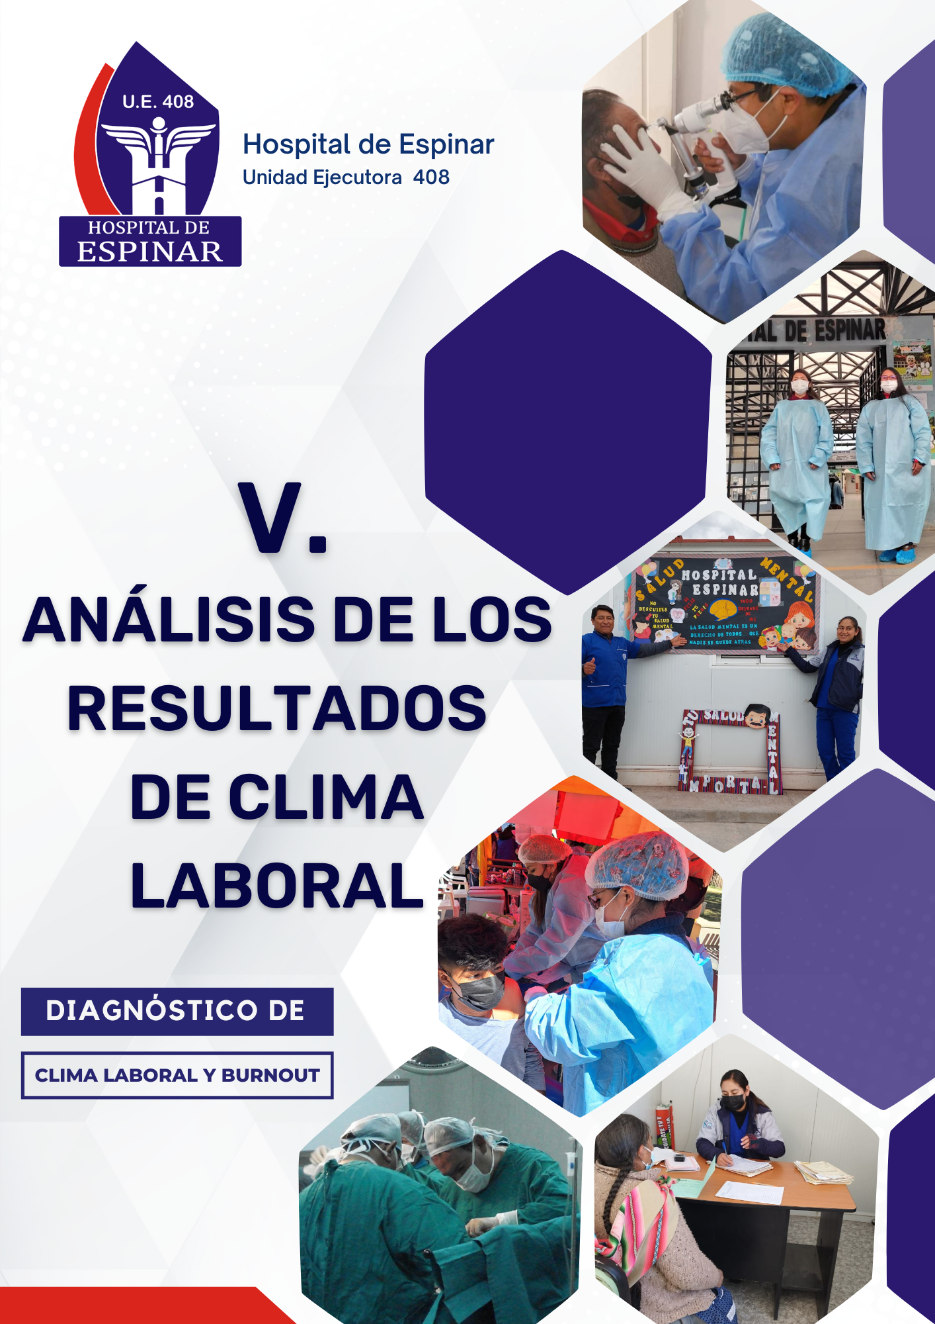

- ANÁLISIS DE LOS RESULTADOS DE CLIMA LABORAL

  - ANÁLISIS DE CLIMA LABORAL EN LOS GRUPOS DE SERVICIO DE ACUERDO A LAS DIMENSIONES DEL INSTRUMENTO ESCALA DE CLIMA LABORAL CL – SPC (REALIZACIÓN PERSONAL, INVOLUCRAMIENTO LABORAL, SUPERVISIÓN, COMUNICACIÓN Y CONDICIONES LABORALES)
    - Análisis de clima laboral del grupo de nutrición:
Figura 2
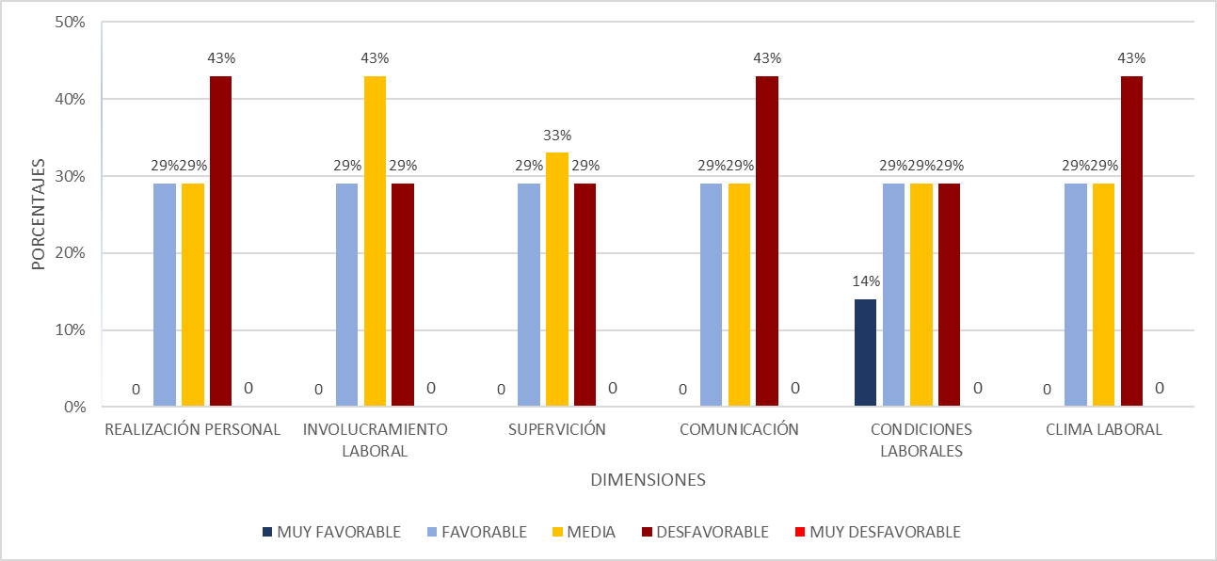
Resultados del grupo

Nota. El gráfico representa el porcentaje de las respuestas obtenidas en las dimensiones y las categorías diagnósticas de la Escala de Clima Laboral CL-SPC.
En la figura 2, se observa que, en la dimensión de realización personal y comunicación, el 43% de trabajadores del servicio de nutrición los perciben desfavorables, el 29% los perciben medio y favorable en ambas dimensiones. En la dimensión de involucramiento laboral se aprecia que el 43% la percibe media, y un 29% desfavorable y favorable. En la dimensión de supervisión, el 33% la percibe media y un 29% favorable y desfavorable. Respecto a las condiciones laborales, el 29% la percibe favorable, media y desfavorable; sin embargo, un 14% la considera muy favorable.
Se evidencia que el clima laboral percibido en el grupo de personal de nutrición es desfavorable (43%), seguido de una percepción de clima favorable (29%) y medio (29%).
    - Análisis de clima laboral del grupo de enfermería, niño sano, triaje, tópico, metaxenicas y zoonosis, hospitalización, TBC y adulto mayor:
Figura 3
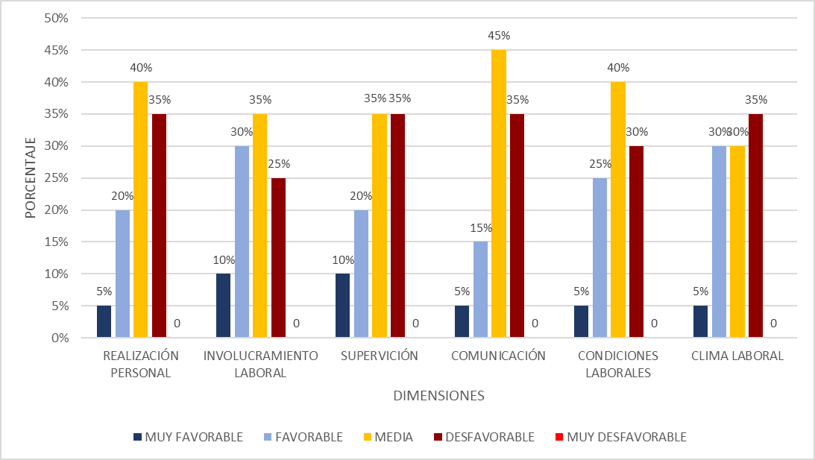
Resultados del grupo

Nota. El gráfico representa el porcentaje de las respuestas obtenidas en las dimensiones y las categorías diagnósticas de la Escala de Clima Laboral CL-SPC.
En la figura 3, se muestra que, en este grupo de servicios, la dimensión de realización personal es percibida por un 40% como media, el 35% la percibe como desfavorable, el 20% y 5% considera que es favorable y muy favorable, respectivamente. En la dimensión de involucramiento laboral, el 35% la percibe media, el 30% favorable, el 25% desfavorable y el 10% muy favorable. La dimensión de supervisión es percibida como desfavorable y medio, respectivamente, el 20% la percibe como favorable y el 10% como muy favorable. La dimensión de comunicación, es percibida como media por el 45%, desfavorable por el 35%, favorable por el 15% y muy favorable por el 5%. Finalmente, en la dimensión de condiciones laborales, el 40% la percibe como media, el 30% la considera desfavorable, el 25% como favorable y un 5% como muy favorable.
Se evidencia que el clima laboral general percibido en este grupo, es principalmente desfavorable (43%), seguido de una percepción de clima favorable (29%), medio (29%) y muy favorable (5%).
    - Análisis de clima laboral del grupo de medicina, pediatría, oftalmología y odontología:
Figura 4
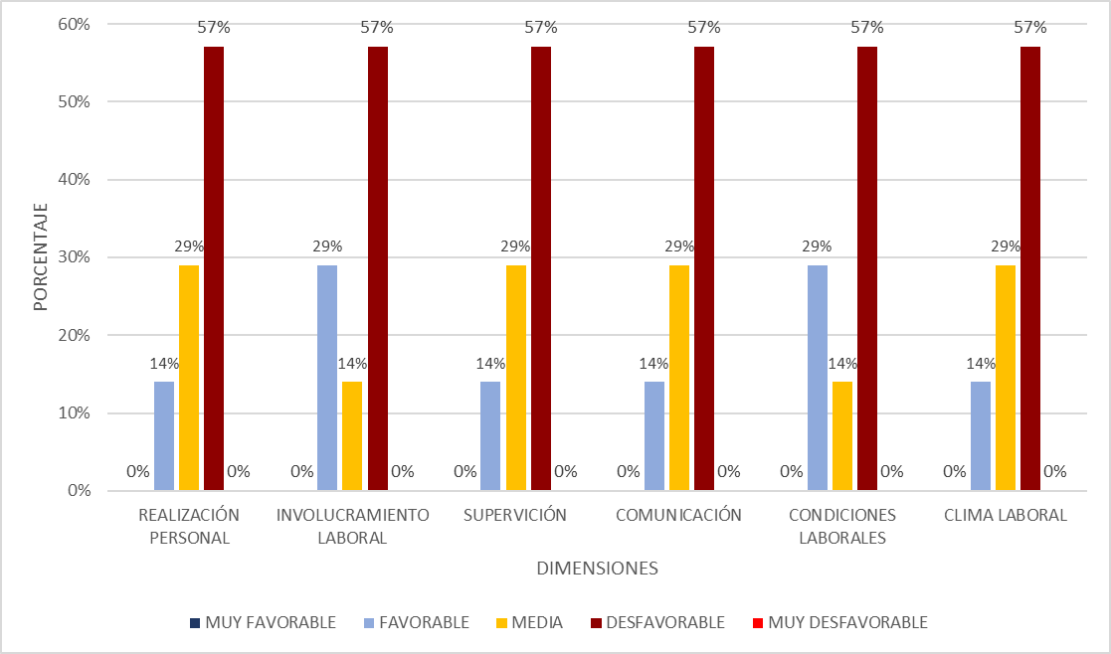
Resultados del grupo
Nota. El gráfico representa el porcentaje de las respuestas obtenidas en las dimensiones y las categorías diagnósticas de la Escala de Clima Laboral CL-SPC.
En la figura 4, se observa que este grupo predomina una percepción desfavorable (57%) en las dimensiones de realización personal, involucramiento laboral, supervisión, comunicación y condiciones laborales. Lo cual, muestra que los trabajadores perciben pocas oportunidades de progresar en la empresa, no se sienten identificados con los valores de la institución, tampoco perciben el apoyo u orientación necesaria para el cumplimiento de sus actividades; asimismo, notan pocos elementos materiales, económicos y/o psicosociales necesarios para el cumplimiento de su trabajo.
En las dimensiones de involucramiento laboral y condiciones laborales, el 29% los percibe medianamente satisfactorio y el 14% como favorable. En las dimensiones de supervisión y comunicación, el 29% considera que son medios y el 14% favorables.
Se evidencia que el clima laboral general percibido en este grupo es desfavorable (57%), seguido de una percepción media (29%) y favorable (14%).

    - Análisis de clima laboral del grupo de psicología y unidad de seguros
Figura 5
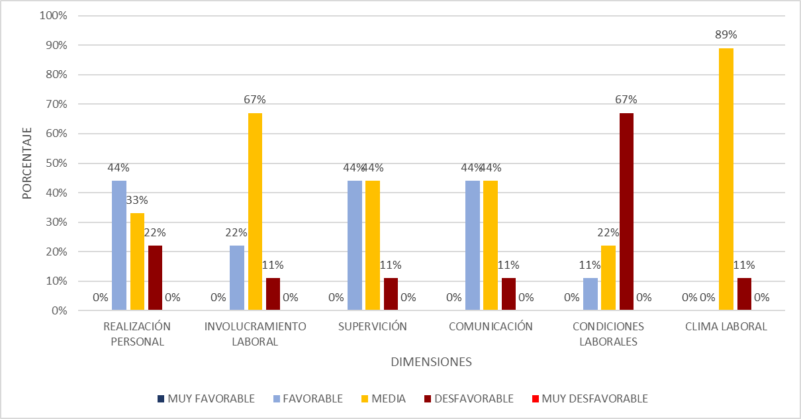
Resultados del grupo

Nota. El gráfico representa el porcentaje de las respuestas obtenidas en las dimensiones y las categorías diagnósticas de la Escala de Clima Laboral CL-SPC.
En la figura 5, se aprecia que, en la dimensión de realización personal, el 44% lo percibe satisfactorio, el 33% medio y el 22% desfavorable. En la dimensión de involucramiento laboral, el 67% la percibe medio, seguida de una percepción favorable del 22% y un 11% considera que es desfavorable. En relación a la supervisión y comunicación, predomina una percepción de favorable y media, con un porcentaje de 44% en ambas, siendo solo 11% desfavorable. Las condiciones laborales percibidas muestran una percepción desfavorable del 67%, seguido de un 22% quienes consideran que es media y un 11% que lo perciben favorable, esto es un indicador que no se perciben los elementos materiales, económicos y/o psicosociales necesarios para el adecuado cumplimiento de su labor.
Se evidencia que el clima laboral general percibido en este grupo, es medianamente satisfactorio (89%), seguido de una percepción desfavorable (11%).

    - Análisis de clima laboral del grupo de obstetricia
Figura 6
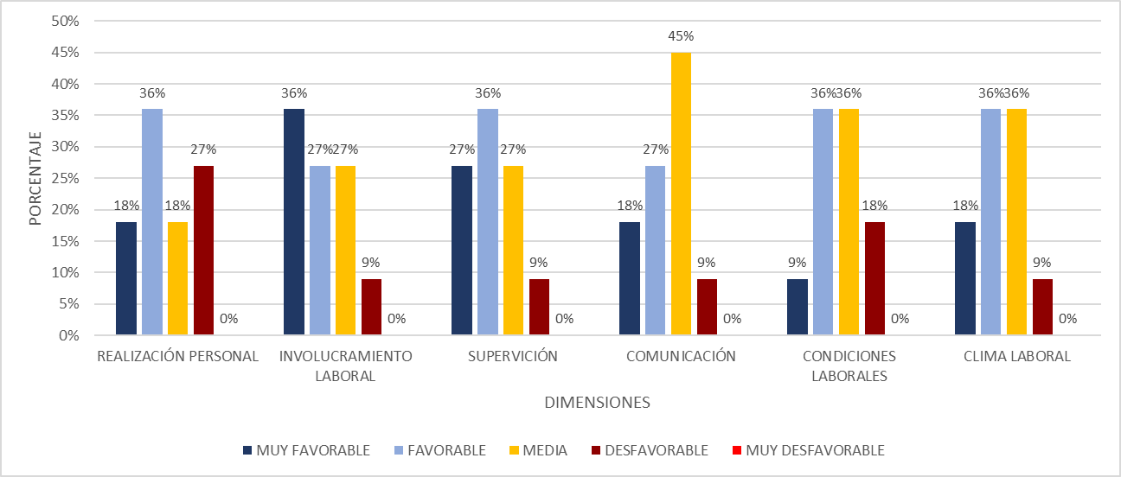
Resultados del grupo

Nota. El gráfico representa el porcentaje de las respuestas obtenidas en las dimensiones y las categorías diagnósticas de la Escala de Clima Laboral CL-SPC.
En la figura 6, se muestra que la realización personal percibida es favorable con un 36%, para el 27% es desfavorable y un 18% considera que es media y muy favorable. El involucramiento laboral es percibido por el 36% como muy favorable, el 27% considera que es favorable y medio, solo el 9% la identifica como desfavorable. La supervisión percibida por el 36% es favorable, el 27% considera que es muy favorable y media, el 9% la percibe como desfavorable. La comunicación es percibida por el 45% como media, el 27% la considera favorable, el 18% muy favorable y el 9% desfavorable. Las condiciones laborales son consideradas como favorables y medianamente satisfactorias, el 18% las percibe desfavorables y el 9% como muy favorables. Todo lo mencionado, es un indicador de que se percibe la existencia del crecimiento personal y profesional, se evidencia la existencia del compromiso con la institución y se percibe adecuado apoyo y supervisión; sin embargo, también se percibe que la comunicación en el ambiente laboral es poco clara y pertinente.
Se evidencia que el clima laboral general percibido en este grupo, es favorable (36%) y medianamente satisfactorio (36%), seguido de una percepción muy favorable (18%) y desfavorable (9%).

    - Análisis de clima laboral del grupo de emergencia, centro quirúrgico, laboratorio y farmacia
Figura 7
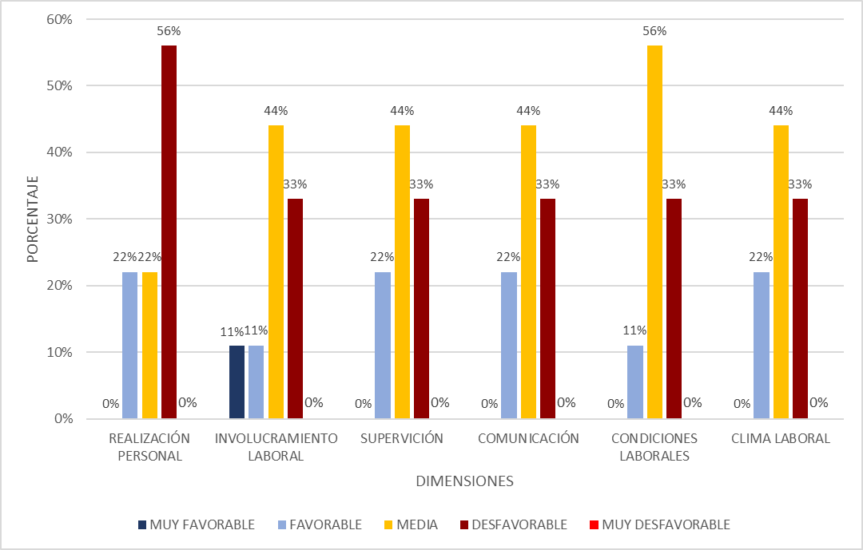
Resultados del grupo
Nota. El gráfico representa el porcentaje de las respuestas obtenidas en las dimensiones y las categorías diagnósticas de la Escala de Clima Laboral CL-SPC.
En la figura 7, se muestra que la realización personal percibida es desfavorable por un 56% y un 22% indica que es favorable y media. En relación al involucramiento laboral, supervisión y comunicación, el 44% los percibe como medianamente satisfactoria, el 33% como desfavorable y el 22% como favorable. Finalmente, las condiciones laborales percibidas son media con un 56%, desfavorable con un 33% y favorable con un 11%. Todo estos indicadores mencionados, muestran que no se percibe un adecuado crecimiento personal ni profesional dentro de la institución y/o no existen oportunidades de progresar; no obstante, existe un compromiso con el cumplimiento con la organización, sin embargo, es no se evidencia adecuado apoyo u orientación para las tareas cotidianas, ni una comunicación eficaz o pertinente así como elementos materiales, económicos y/o psicosociales necesarios para el cumplimiento de las tareas encomendadas.
Se evidencia que el clima laboral general percibido en este grupo, es medianamente satisfactorio (44%), seguido de una percepción desfavorable (33%) y favorable (22%).

    - Análisis de clima laboral del grupo de administración (informática admisión, logística y almacén, planificación de presupuesto, asesoría legal, economía)
Figura 8
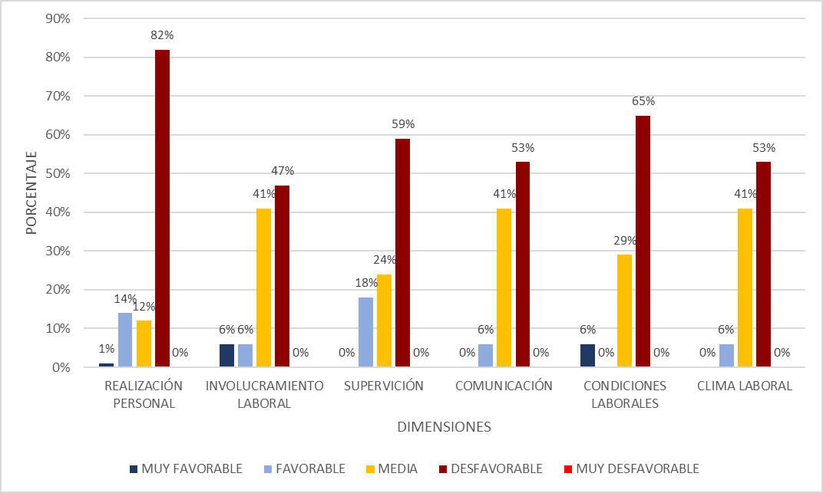
Resultados del grupo

Nota. El gráfico representa el porcentaje de las respuestas obtenidas en las dimensiones y las categorías diagnósticas de la Escala de Clima Laboral CL-SPC.
En la figura 8, se muestra que la realización personal percibida por un 82% es desfavorable, el 14% considera que es favorable, seguido de un 12% quienes indican que es media, solo el 1% la percibe como muy favorable. Asimismo, el involucramiento laboral es percibido como desfavorable por el 47%, el 41% lo percibe como medio y el 6% como favorable y muy favorable. La supervisión, también es percibida como desfavorable por el 59%, un 24% y 6% la percibe como media y favorable, respectivamente. La comunicación es identificada como desfavorable por el 53% y el 41% como media, el 6% la percibe como favorable. Finalmente, las condiciones laborales, son percibidas como desfavorables por el 65%, el 29% la considera media y el 6% como muy favorable. Todos estos indicadores mencionados, muestran que los trabajadores perciben pocas oportunidades de progresar en la empresa, no se sienten identificados con los valores de la institución, tampoco perciben el apoyo u orientación necesaria para el cumplimiento de sus actividades; asimismo, notan pocos elementos materiales, económicos y/o psicosociales necesarios para el cumplimiento de su trabajo.
Se evidencia que, el clima laboral general percibido en este grupo, es desfavorable (53%), seguido de una percepción media (41%) y favorable (6%).

    - Análisis de clima laboral del grupo de servicios generales, transportes y vigilancia
Figura 9
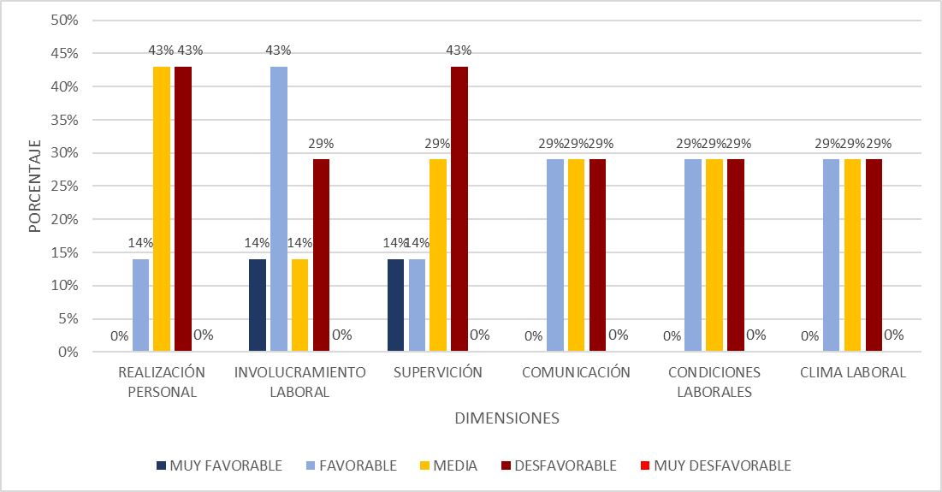
Resultados del grupo
Nota. El gráfico representa el porcentaje de las respuestas obtenidas en las dimensiones y las categorías diagnósticas de la Escala de Clima Laboral CL-SPC.
En la figura 9, se muestra que la realización personal percibida por el 43% es desfavorable y media, seguido del 14%, el cual indica que es favorable. El involucramiento laboral es favorable para un 43%, seguido del 29%, siendo percibida como desfavorable, el 14% la percibe como muy favorable y media. La supervisión es identificada como desfavorable para el 43%, el 29% percibe que es media y el 14% la considera favorable y muy favorable. Finalmente, respecto a la comunicación y condiciones laborales, ambas son consideradas desfavorables, medias y favorables por el 29%. Estos indicadores mencionados, evidencian que no siempre se perciben las oportunidades de progresar en la institución, además es necesario el apoyo y orientación para las tareas que forman parte de su desempeño diario, de la misma manera la comunicación es percibida como poca clara y oportuna. Asimismo, se evidencia la falta de los elementos materiales necesarios para una adecuada ejecución para de su trabajo.
Se evidencia que el clima laboral general percibido en este grupo, es desfavorable (29%), media (29%) y favorable (29%).

  - ANÁLISIS DE CLIMA LABORAL DE LOS GRUPOS DE SERVICIO DE ACUERDO A LA EDAD
    - Análisis de clima laboral del grupo de nutrición:
Figura 10
Resultados del grupo según edad
Nota. El gráfico representa el porcentaje de las respuestas obtenidas y las categorías diagnósticas de la Escala de Clima Laboral CL-SPC de acuerdo a la edad.
En la figura 10, se observa que el personal que tiene de 20 a 30 años, percibe un clima laboral desfavorable (67%) y favorable (33%). Por otra parte, el personal con edades de 31 a 40 años y de 41 a 50 años, lo perciben favorable (50%) y medianamente satisfactorio (50%).
Esto se interpretaría que, en el personal de 20 a 30 años, puede ser la existencia de favoritismos, la percepción de que no se valore el trabajo o la falta de desarrollo profesional, considerándolos poco eficientes o por adquirir experiencia.

    - Análisis de clima laboral del grupo de enfermería, niño sano, triaje, tópico, metaxenicas y zoonosis, hospitalización y TBC - adulto mayor:
Figura 11
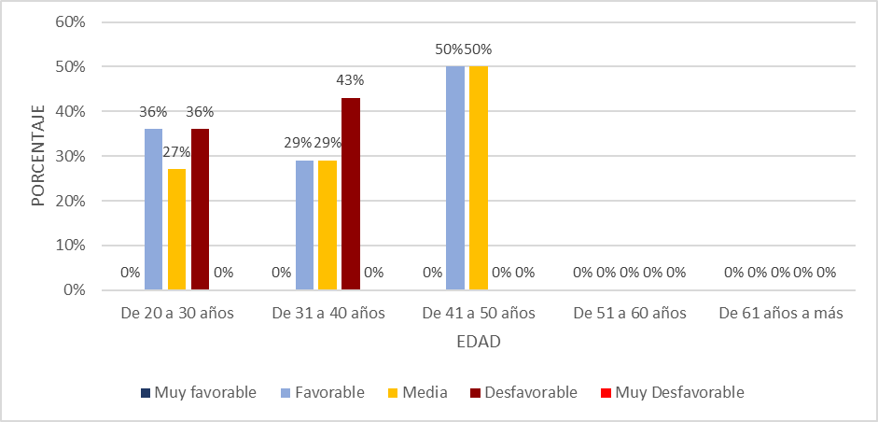
Resultados del grupo según edad

Nota. El gráfico representa el porcentaje de las respuestas obtenidas y las categorías diagnósticas de la Escala de Clima Laboral CL-SPC de acuerdo a la edad.
En la figura 11, se muestra que el personal de 20 a 30 años, percibe un ambiente laboral favorable y desfavorable representado con el 36%, seguido de un 27% en el que es percibido como medio. El personal de 31 a 40 años, percibe en un 43% que su ambiente laboral es desfavorable, seguido del 29% que lo percibe como favorable y medio. Finalmente, el personal de 41 a 50 años lo percibe como favorable y medianamente satisfactorio.

    - Análisis de clima laboral del grupo de medicina, pediatría, oftalmología y odontología:
Figura 12
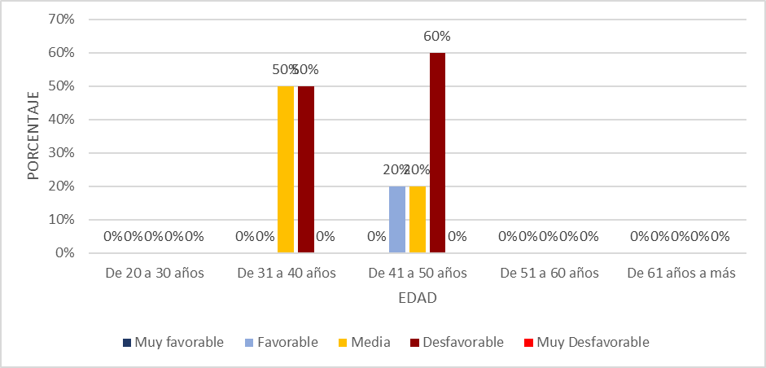
Resultados del grupo según la edad

Nota. El gráfico representa el porcentaje de las respuestas obtenidas y las categorías diagnósticas de la Escala de Clima Laboral CL-SPC de acuerdo a la edad.
En la figura 12, se observa que el personal con edades de 31 a 41 años, perciben su ambiente laboral como desfavorable (50%) y medianamente satisfactorio (50%). Por otra parte, el personal con edades entre los 41 y 50 años, lo perciben como desfavorable (60%), seguido de una percepción favorable (20%) y media (20%).

    - Análisis de clima laboral del grupo de psicología y unidad de seguros
Figura 13
Resultados del grupo según la edad
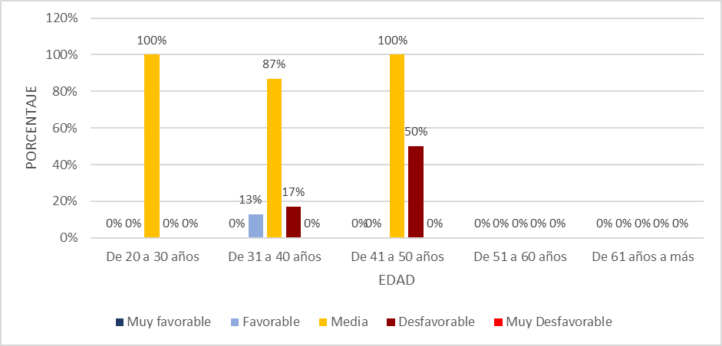

Nota. El gráfico representa el porcentaje de las respuestas obtenidas y las categorías diagnósticas de la Escala de Clima Laboral CL-SPC de acuerdo a la edad.
En la figura 13, se observa que el personal con edades de 20 a 30 años, perciben un ambiente laboral medianamente satisfactorio (100%). El personal con edades de 31 a 40 años lo percibe medio (87%), seguido de desfavorable (17%) y favorable (13%). Finalmente, el personal con edades entre los 41 y 50 años lo percibe como medianamente satisfactorio (100%) seguido de una percepción desfavorable (50%).

    - Análisis de clima laboral del grupo de obstetricia
Figura 14
Resultados del grupo según la edad
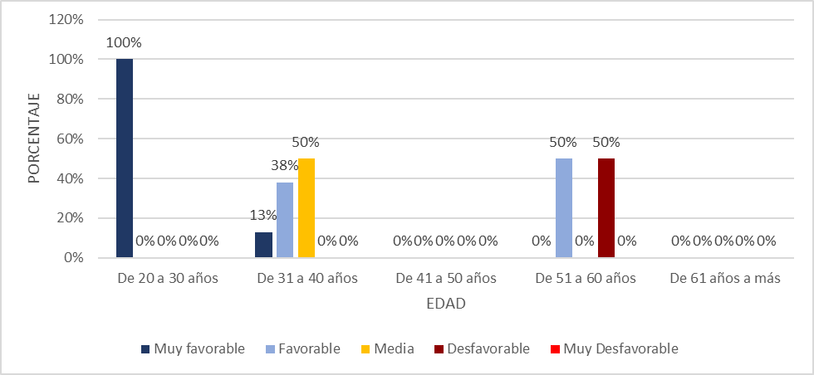

Nota. El gráfico representa el porcentaje de las respuestas obtenidas y las categorías diagnósticas de la Escala de Clima Laboral CL-SPC de acuerdo a la edad.
En la figura 14, se observa que el personal con edades de 20 a 30 años, perciben un ambiente laboral muy satisfactorio (100%). El personal con edades de 31 a 40 años lo percibe medio (50%), seguido de favorable (38%) y muy favorable (13%). Finalmente, el personal con edades entre los 51 y 60 años lo percibe como favorable (50%) y desfavorable (50%).

    - Análisis de clima laboral del grupo de emergencia, centro quirúrgico, laboratorio y farmacia
Figura 15
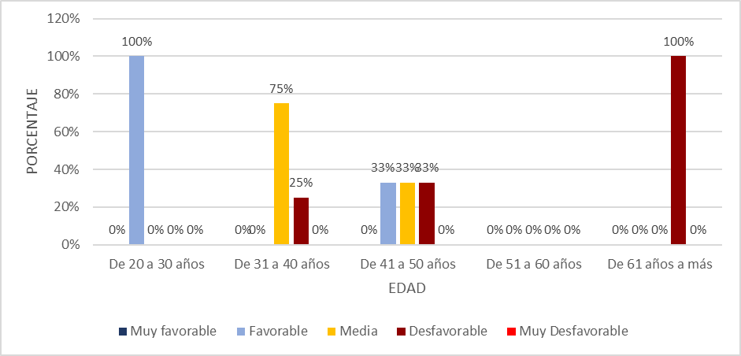
Resultados del grupo según la edad
Nota. El gráfico representa el porcentaje de las respuestas obtenidas y las categorías diagnósticas de la Escala de Clima Laboral CL-SPC de acuerdo a la edad.
En la figura 15, se observa que el personal con edades de 20 a 30 años, perciben un ambiente laboral muy favorable (100%). El personal con edades de 31 a 40 años lo percibe media (75%), seguido de favorable (25%). Seguidamente el personal de 41 a 50 años lo percibe favorable (33%), Media (33%) y Desfavorable (33%). Con respecto al personal con edades de 61 a más años, lo percibe como desfavorable (100%).

    - Análisis de clima laboral del grupo de administración (Informática admisión, logística y almacén, planificación de presupuesto, asesoría legal, economía)
Figura 16
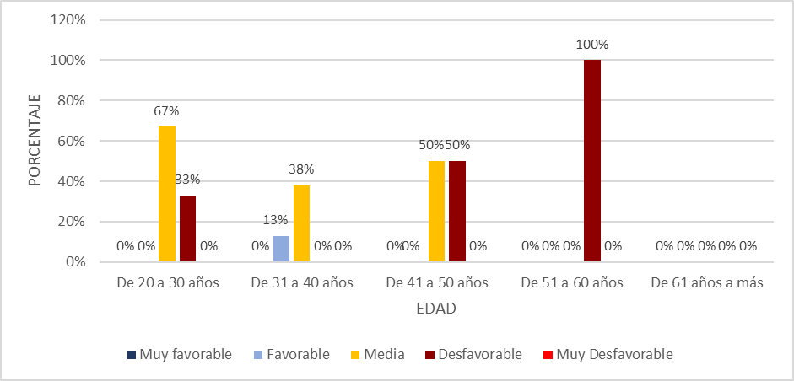
Resultados del grupo según la edad
Nota. El gráfico representa el porcentaje de las respuestas obtenidas y las categorías diagnósticas de la Escala de Clima Laboral CL-SPC de acuerdo a la edad.
En la figura 16, se observa que el personal con edades de 20 a 30 años, perciben un ambiente laboral medio (67%) con un ambiente desfavorable (33%). El personal con edades de 31 a 40 años lo percibe medio (38%), seguido de desfavorable (13%). El personal de 41 a 50 años lo percibe medio (50%) y desfavorable (50%). Con respecto al personal con edades entre los 51 y 60 años lo percibe como des favorable (100%).

    - Análisis de clima laboral del grupo de servicios generales, seguridad y vigilancia
Figura 17
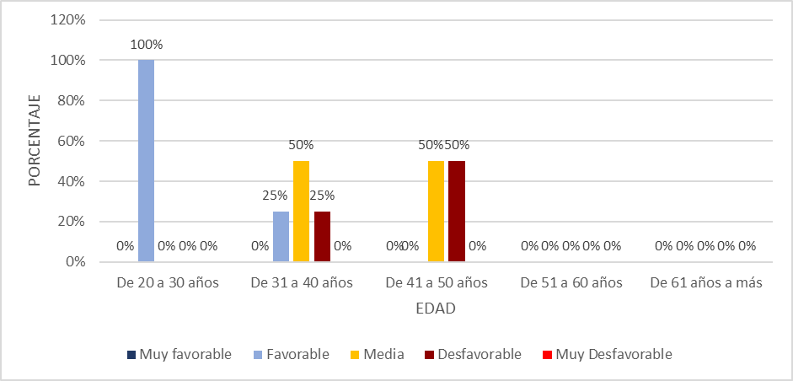
Resultados del grupo según la edad
Nota. El gráfico representa el porcentaje de las respuestas obtenidas y las categorías diagnósticas de la Escala de Clima Laboral CL-SPC de acuerdo a la edad.
En la figura 17, se observa que el personal con edades de 20 a 30 años, perciben un ambiente laboral favorable (67%). El personal con edades de 31 a 40 años lo percibe medio (50%), seguido de des favorable (25%) y desfavorable (25%). Seguidamente el personal de 41 a 50 años lo percibe media (50%) y desfavorable (50%).

    - Análisis general de clima laboral de acuerdo a la edad de los trabajadores
Figura 18
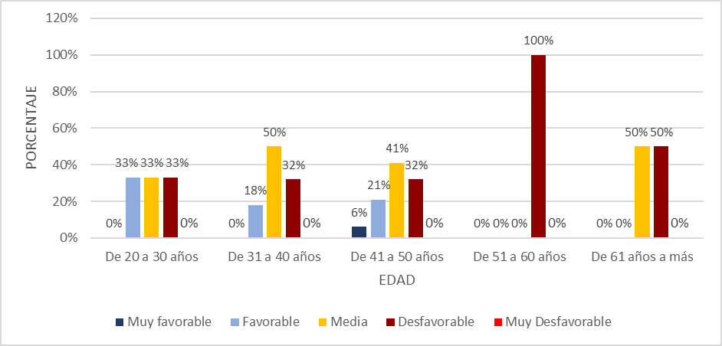
Resultados generales de acuerdo a la edad

Nota. El gráfico representa el porcentaje de las respuestas obtenidas y las categorías diagnósticas de la Escala de Clima Laboral CL-SPC de acuerdo a la edad de todos los trabajadores del Hospital de Espinar – U.E. 408.
En la figura 18, se aprecia que el personal que tiene edades entre los 20 a 30 años, percibe su clima laboral es favorable, medio y desfavorable en un 33%. Asimismo, el personal con edades de 31 a 40 años, lo percibe medio en 50%, seguido de desfavorable con un 32% y favorable con 18%. Respecto al personal de 41 a 50 años, lo perciben como medio en un 41%, desfavorable en un 32%, seguido de favorable en un 21% y muy favorable en un 6%. Por otra parte, el personal que presenta de 51 a 60 años, lo percibe 100% desfavorable. Finalmente, el personal que posee de 61 años a más, lo percibe tanto medio como desfavorable en un 50%.

  - ANÁLISIS DE CLIMA LABORAL DE LOS GRUPOS DE SERVICIO DE ACUERDO A LOS AÑOS DE LABOR
    - Análisis de clima laboral del grupo de nutrición:
Figura 19
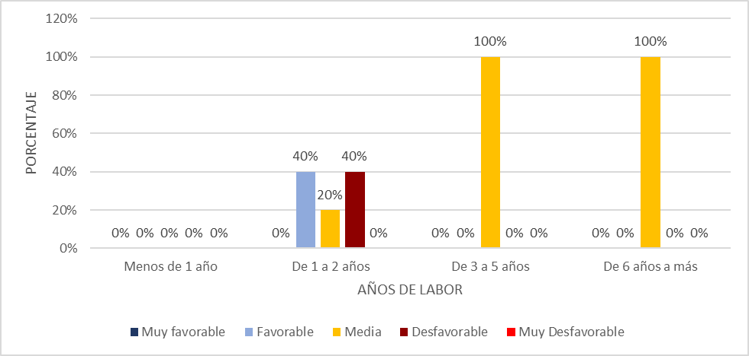
Resultados del grupo de nutrición según los años de labor
Nota. El gráfico representa el porcentaje de las respuestas obtenidas y las categorías diagnósticas de la Escala de Clima Laboral CL-SPC de acuerdo a los años de labor en la institución.
En la figura 19, se observa que el personal que ha laborado de 1 a 2 años, percibe un ambiente laboral favorable (40%), desfavorable (40%), seguido de una percepción media (20%). Asimismo, el personal que se encuentra laborando de 3 a 5 años y de 6 años a más, percibe un ambiente medio (100%).

    - Análisis de clima laboral del grupo de enfermería, niño sano, triaje, tópico, metaxenicas y zoonosis, hospitalización y TBC - adulto mayor:
Figura 20
Resultados del grupo según los años de labor
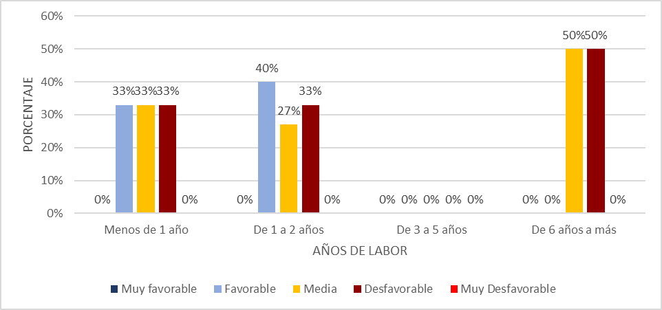

Nota. El gráfico representa el porcentaje de las respuestas obtenidas y las categorías diagnósticas de la Escala de Clima Laboral CL-SPC de acuerdo a los años de labor en la institución.
En la figura 20, se observa que el personal que labora menos de un año, tiene la percibe el clima laboral favorable, media y desfavorable con un porcentaje del 33%. Mientras tanto, el personal que permanece de 1 a 2 años lo percibe favorable (40%), seguido del desfavorable con un 33% y medio con un 27%. Por otra parte, el personal con 6 años a más, presenta una similitud en su resultado, arrojando un resultado tanto en media y desfavorable en el 50%.

    - Análisis de clima laboral del grupo de medicina, pediatría, oftalmología y odontología:
Figura 21
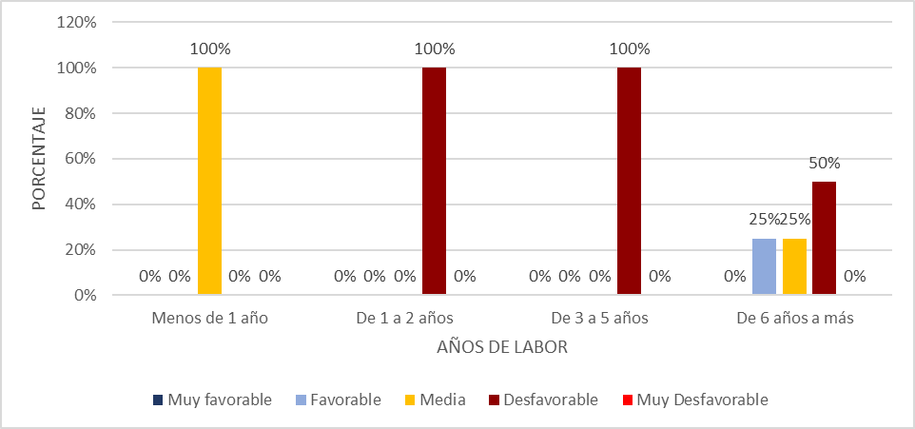
Resultados del grupo según los años de labor
Nota. El gráfico representa el porcentaje de las respuestas obtenidas y las categorías diagnósticas de la Escala de Clima Laboral CL-SPC de acuerdo a los años de labor en la institución.
En la figura 21, se observa que el personal que labora menos de un año, percibe su ambiente laboral medio (100%). Los grupos que laboran de 1 a 2 años y de 3 a 5 años muestran una percepción desfavorable (100%). Finalmente, el personal de que labora de 6 años a más lo percibe desfavorable (50%), seguido del medio (25%) y favorable (25%).

    - Análisis de clima laboral del grupo de psicología y unidad de seguros
Figura 22
Resultados del grupo según los años de labor
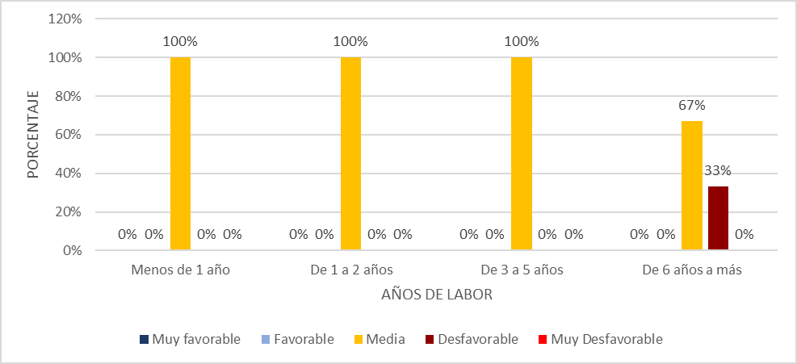

Nota. El gráfico representa el porcentaje de las respuestas obtenidas y las categorías diagnósticas de la Escala de Clima Laboral CL-SPC de acuerdo a los años de labor en la institución.
En la figura 22, se evidencia que el personal que labora menos de 1 año, de 1 a 2 años y el de 3 a 5 años percibe un ambiente laboral medio (100%). Por otra parte, el personal que labora de 6 años a más, lo identifica como medio (67%) y desfavorable (33%).

    - Análisis de clima laboral del grupo de obstetricia
Figura 23
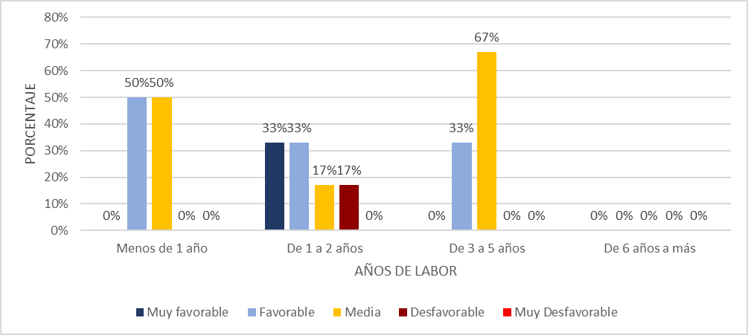
Resultados del grupo según los años de labor
Nota. El gráfico representa el porcentaje de las respuestas obtenidas y las categorías diagnósticas de la Escala de Clima Laboral CL-SPC de acuerdo a los años de labor en la institución.
En la figura 23, se observa que el personal que labora menos de un año percibe el ambiente laboral favorable (50%) y medio (50%). El personal que labora de 1 a 2 años lo identifica como muy favorable (33%) y favorable (33%), seguido de una percepción media y desfavorable del 17% en ambas. Respecto al personal que labora de 3 a 5 años, se evidencia un resultado medio (67%) y favorable (33%).

    - Análisis de clima laboral del grupo de emergencia, centro quirúrgico, laboratorio y farmacia
Figura 24
Resultados del grupo según los años de labor
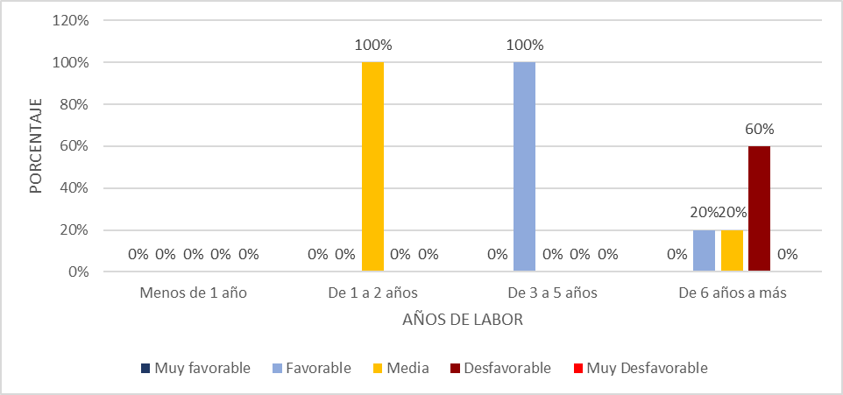

Nota. El gráfico representa el porcentaje de las respuestas obtenidas y las categorías diagnósticas de la Escala de Clima Laboral CL-SPC de acuerdo a los años de labor en la institución.
En la figura 24, se observa que el personal que labora de 1 a 2 años, percibe el ambiente laboral medio (100%) y medio (50%). El personal que labora de 3 a 5 años lo identifica como muy favorable (100%). Finalmente, aquellos que laboran de 6 años a más lo perciben desfavorable (60%), seguido de una percepción favorable (20%) y media (20%).

    - Análisis de clima laboral del grupo de administración (informática admisión, logística y almacén, planificación de presupuesto, asesoría legal, economía)
Figura 25
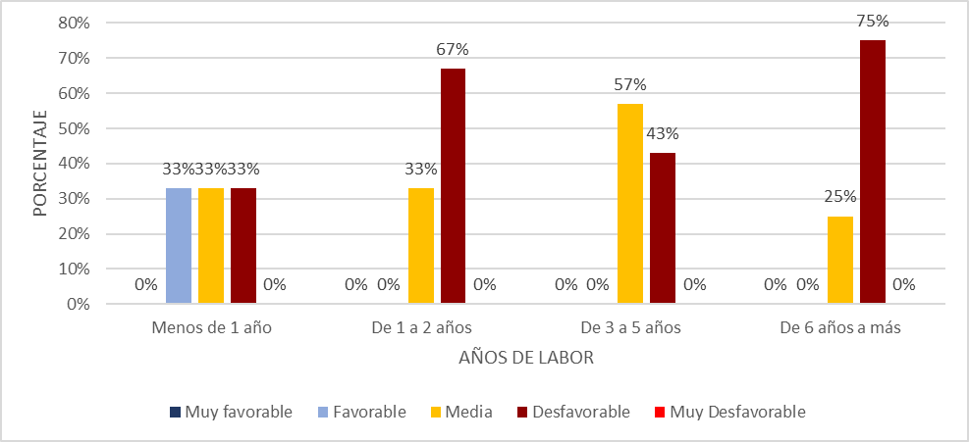
Resultados del grupo según los años de labor
Nota. El gráfico representa el porcentaje de las respuestas obtenidas y las categorías diagnósticas de la Escala de Clima Laboral CL-SPC de acuerdo a los años de labor en la institución.
En la figura 25, se observa que el personal que labora de menos de un año, percibe en igualdad un clima laboral favorable (33%), medio (33%) y desfavorable (33%). El personal que labora de 1 a 2 años, lo percibe en su mayoría desfavorable (67%), seguido de medio (33%). El personal de 3 a 5 años. Lo percibe medio (54%) y desfavorable (43%). Por otra parte, el personal que trabaja de 6 años a más lo identifica como desfavorable (75%) y medio (25%).

    - Análisis de clima laboral del grupo de servicios generales, seguridad y vigilancia
Figura 26
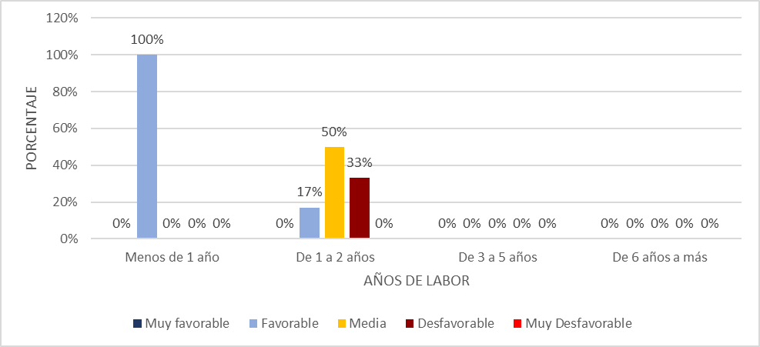
Resultados del grupo según los años de labor
Nota. El gráfico representa el porcentaje de las respuestas obtenidas y las categorías diagnósticas de la Escala de Clima Laboral CL-SPC de acuerdo a los años de labor en la institución.
En la figura 26, se observa que el personal que labora menos de 1 año, percibe al 100% un clima laboral favorable. Sin embargo, aquellos que trabajan de 1 a 2 años, lo percibe medio en un 50%, seguido de un ambiente desfavorable en un 33% y solo un 17% lo identifica como favorable.

    - Análisis general de clima laboral de acuerdo a los años de labor de los trabajadores
Figura 27
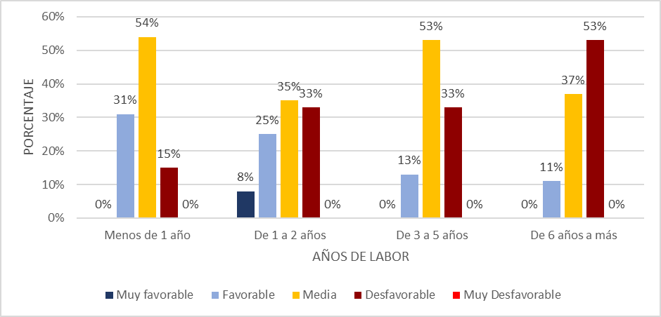
Resultados del grupo según los años de labor
Nota. El gráfico representa el porcentaje de las respuestas obtenidas y las categorías diagnósticas de la Escala de Clima Laboral CL-SPC de acuerdo a los años de labor de todos los trabajadores del Hospital de Espinar – U.E. 408.
En la figura 27, el personal que trabaja menos de 1 año, percibe su ambiente laboral medio (54%), seguido de favorable (31%) y desfavorable (15%). El personal que labora de 1 a 2 años, lo percibe en un 35% medio, seguido de desfavorable en un 33%, el 25% lo considera favorable y solo el 8% muy favorable. El personal que labora de 3 a 5 años, lo considera medio en un 53%, seguida de una percepción desfavorable del 33%, solo el 13% la considera favorable. Finalmente, el personal que labora de 6 a más años, identifica un ambiente desfavorable del 53%, el 37% considera que es medio, seguido de una percepción favorable del 11%.

  - ANÁLISIS GENERAL DE LOS RESULTADOS DE CLIMA LABORAL EN EL HOSPITAL DE ESPINAR – U.E. 408
Figura 28
Resultado general del clima laboral
Nota. El gráfico representa el porcentaje de las respuestas obtenidas y las categorías diagnósticas de la Escala de Clima Laboral CL-SPC.
EN LA FIGURA 28, SE MUESTRA QUE EL 43% DE TRABAJADORES ASISTENCIALES, ADMINISTRATIVOS Y OPERATIVOS DEL HOSPITAL DE ESPINAR – U.E. 408 PERCIBEN UN CLIMA LABORAL MEDIO, LO CUAL ES UN INDICADOR DE QUE PERCIBEN UN AMBIENTE MEDIANAMENTE SATISFACTORIO Y CONSIDERAN QUE HAY ASPECTOS QUE PUEDEN SER FUENTES GENERADORAS DE ESTRÉS. SEGUIDAMENTE, EL 34% LO PERCIBE, DESFAVORABLE, CONSIDERÁNDOLO COMO UNA FUENTE GENERADORA DE ESTRÉS O NO ESTÁN A GUSTO CON EL AMBIENTE DE TRABAJO. FINALMENTE, EL 21% Y 3% CONSIDERA QUE EL AMBIENTE LABORAL ES FAVORABLE Y MUY FAVORABLE, RESPECTIVAMENTE; PERCIBIÉNDOLO COMO UN LUGAR AGRADABLE PARA PERMANECER, Y SEGUIR CRECIENDO PERSONAL Y PROFESIONALMENTE.

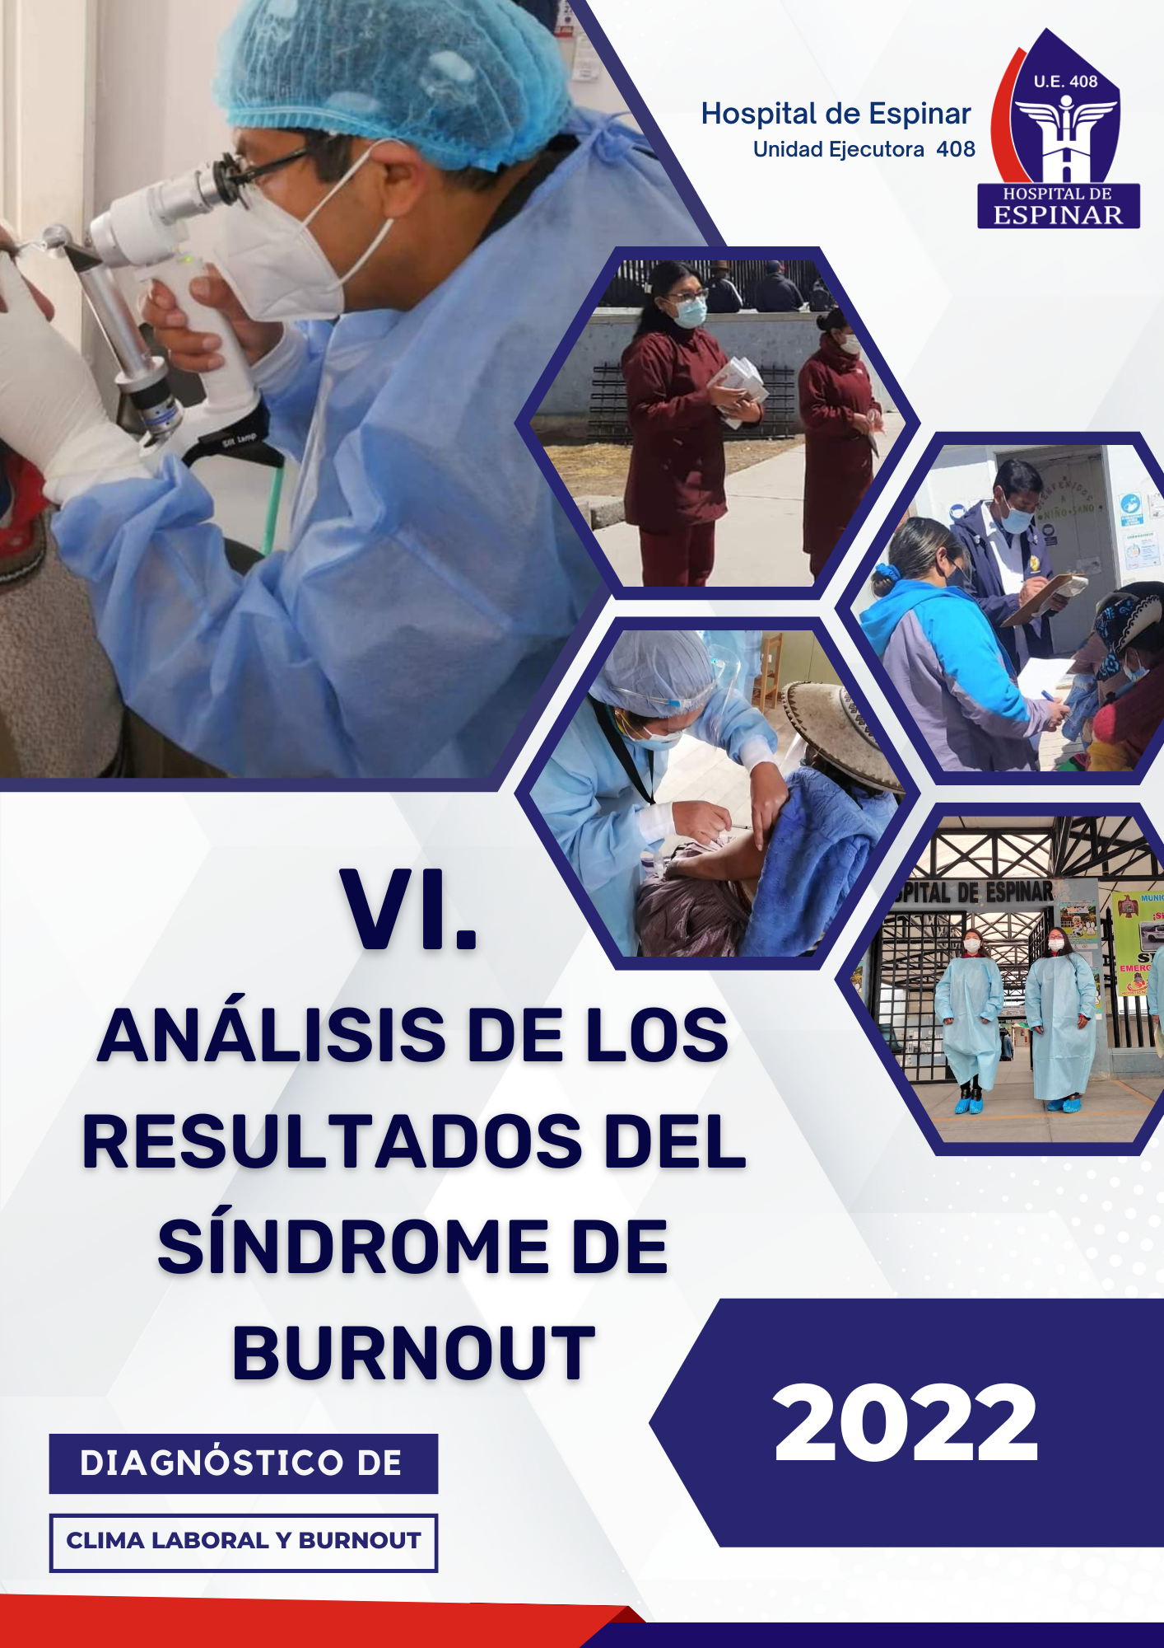

- ANÁLISIS DE LOS RESULTADOS DE SÍNDROME DE BURNOUT
  - ANÁLISIS DEL SÍNDROME DE BURNOUT EN LOS GRUPOS DE SERVICIO DE ACUERDO A LAS DIMENSIONES DEL INSTRUMENTO MASLACH BURNOUT INVENTORY – MBI (cansancio emocional, despersonalización y realización personal)
    - Análisis de síndrome de burnout en el grupo de nutrición:
Figura 29
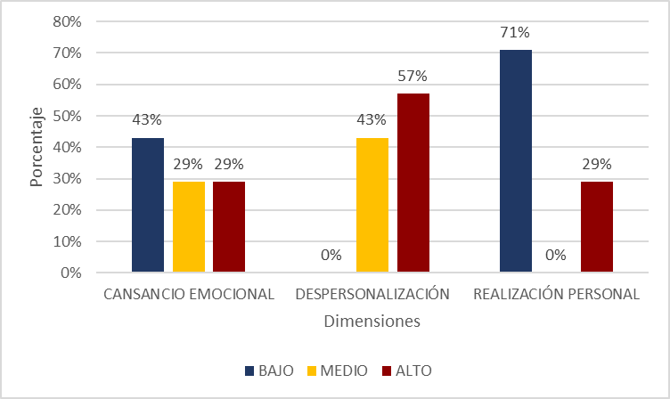
Resultados del grupo

Nota. El gráfico representa el porcentaje de las respuestas obtenidas en las dimensiones y las categorías diagnósticas del Maslach Burnout Inventory.
En la figura 29, se observa que, en la dimensión de cansancio emocional, el 43% se ubica en bajo y el 29% en medio y alto. En la dimensión de despersonalización, el 57% se ubica en alto y el 43% en medio. Por otra parte, respecto a la dimensión de realización personal el 71% se encuentra en bajo y el 29% en alto.
Figura 30
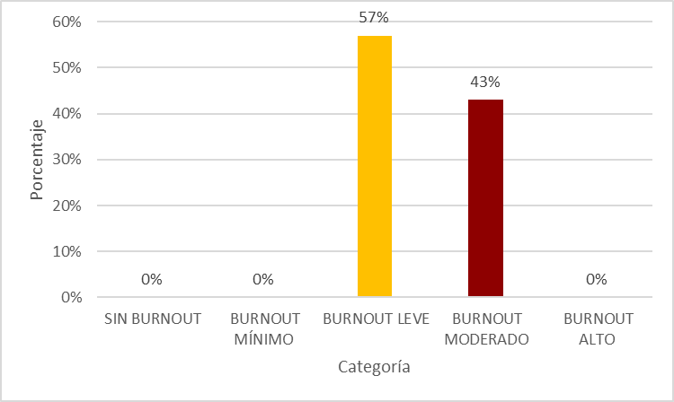
Resultado general del síndrome de burnout en el grupo

Nota. El gráfico representa el grado del Síndrome de Burnout presente en el grupo.
En la figura 30, se aprecia que la mayor parte del grupo presenta un burnout leve (57%), seguido de un burnout moderado (43%).
    - Análisis de síndrome de burnout en el grupo de enfermería, niño sano, triaje, tópico, metaxenicas y zoonosis, hospitalización y TBC - adulto mayor:
Figura 31
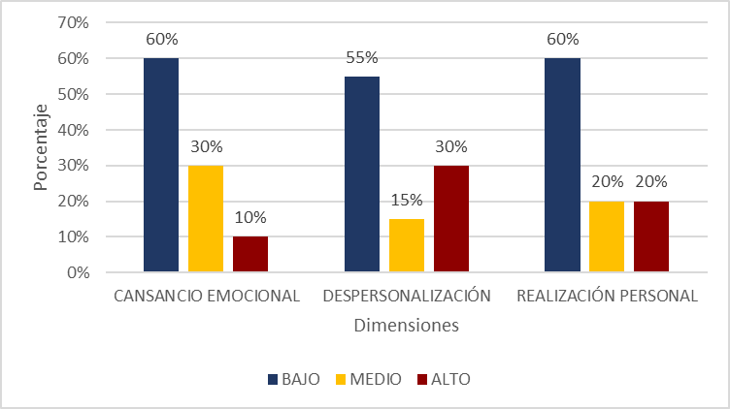
Resultados del grupo

Nota. El gráfico representa el porcentaje de las respuestas obtenidas en las dimensiones y las categorías diagnósticas del Maslach Burnout Inventory.
En la figura 31, se observa que en la dimensión de cansancio emocional el 60% se ubica en un nivel bajo, seguido de un nivel medio con un 30% y un nivel alto con un 10%. Respecto a la dimensión de despersonalización, el 55% se ubica en un nivel bajo, el seguido de un nivel alto del 30% y un nivel medio en un 15%. Finalmente, en la dimensión de realización personal el 60% se encuentra en un nivel bajo y el 20% en un nivel medio y alto.
Figura 32
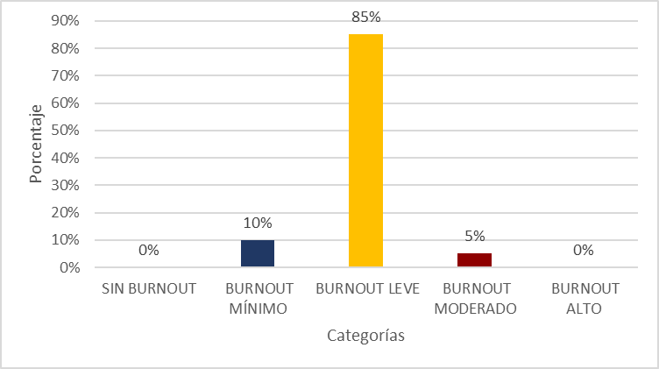
Resultado general del síndrome de burnout en el grupo

Nota. El gráfico representa el grado del Síndrome de Burnout presente en el grupo.
En la figura 32, se observa que el burnout predominante en este grupo es el burnout leve (85%), seguido de uno mínimo (10%) y moderado (5%).
    - Análisis de síndrome de burnout en el grupo de medicina, pediatría, oftalmología y odontología:
Figura 33
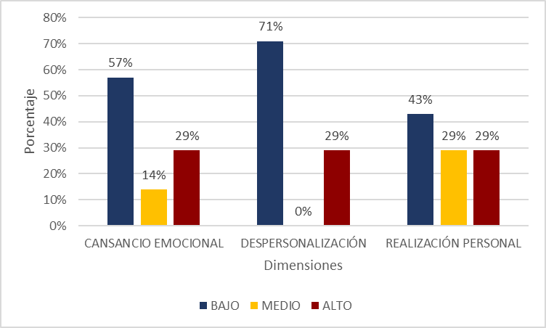
Resultados del grupo
Nota. El gráfico representa el porcentaje de las respuestas obtenidas en las dimensiones y las categorías diagnósticas del Maslach Burnout Inventory.
En la figura 33, se muestra que, en la dimensión de cansancio emocional, el 57% se ubica en un nivel bajo, seguido de un 29% que lo ubica en un nivel alto y un 14% en un nivel medio. Respecto a la dimensión de despersonalización, el 71% lo ubica en un nivel bajo y un 29% en alto. En la dimensión de realización personal, el 43% se ubica en un nivel bajo, seguido de un nivel medio y alto en un 29% en ambos.

Figura 34
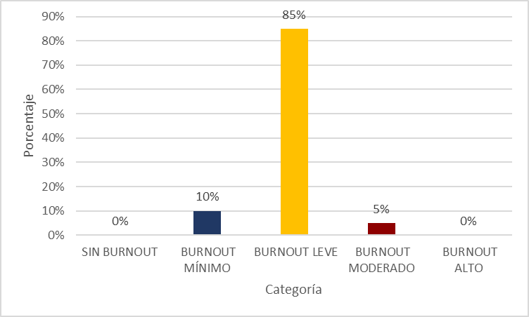
Resultado general del síndrome de burnout en el grupo

Nota. El gráfico representa el grado del Síndrome de Burnout presente en el grupo.
En la figura 34, se observa que el burnout predominante en este grupo es el burnout leve (85%), seguido de uno mínimo (10%) y moderado (5%).
    - Análisis de síndrome de burnout en el grupo de psicología y unidad de seguros
Figura 35
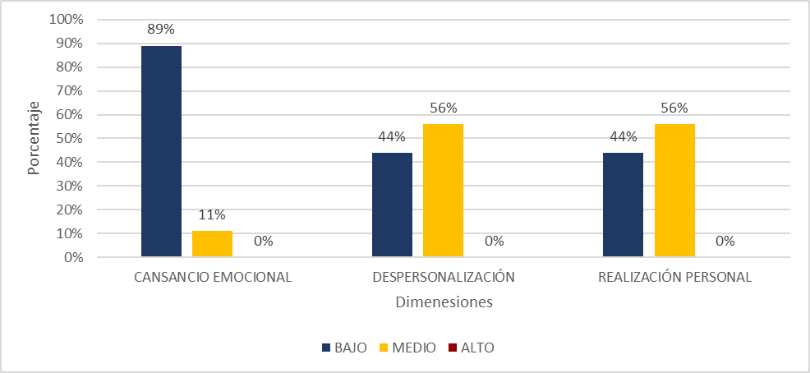
Resultados del grupo
Nota. El gráfico representa el porcentaje de las respuestas obtenidas en las dimensiones y las categorías diagnósticas del Maslach Burnout Inventory.
En la figura 35, se observa que, en la dimensión de cansancio emocional, predomina un nivel bajo con un 89% y un nivel medio con un 11%. En el nivel de despersonalización, el 56% se ubica en un nivel medio seguido de un nivel bajo en un 44%. En la dimensión de realización personal, el 56% se ubica en un nivel medio, seguido de un 44% que se ubica en un nivel bajo.
Figura 36
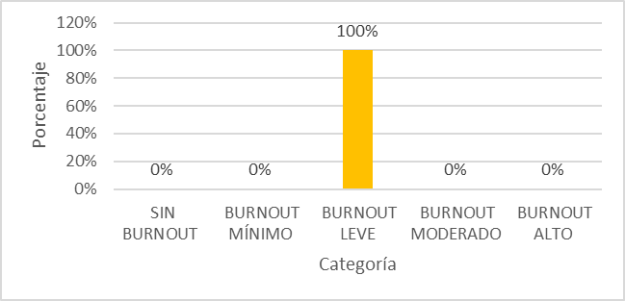
Resultado general del síndrome de burnout en el grupo

Nota. El gráfico representa el grado del Síndrome de Burnout presente en el grupo.
En la figura 36, se observa que el burnout predominante en este grupo, es el burnout leve (100%).

    - Análisis de síndrome de burnout en el grupo de obstetricia
Figura 37
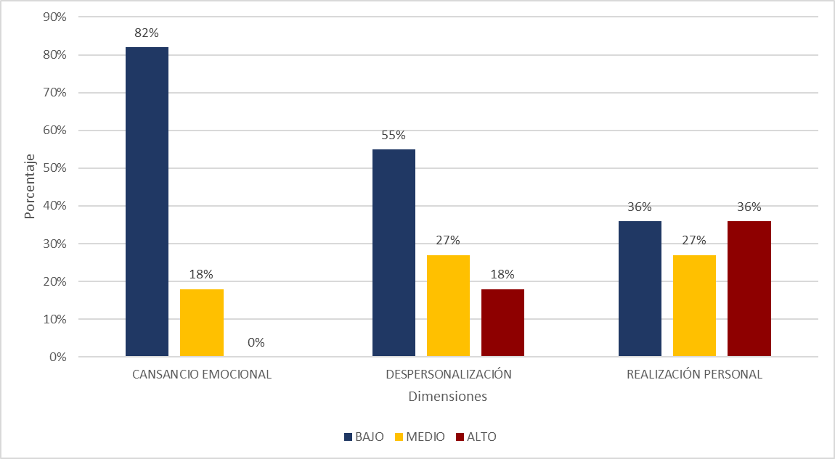
Resultados del grupo

Nota. El gráfico representa el porcentaje de las respuestas obtenidas en las dimensiones y las categorías diagnósticas del Maslach Burnout Inventory.
En la figura 37, se muestra que, en la dimensión de cansancio emocional, el 82% presenta un nivel bajo, seguido de un vive medio con un 18%. En la dimensión de despersonalización, el 55% se ubica en un nivel bajo, seguido de un nivel medio y alto, con un 22% y 18% respectivamente. Finalmente, en la dimensión de realización personal, el 36% se ubica en un nivel bajo y alto con un 36% en ambas, seguido de un 27% en un nivel medio.
Figura 38
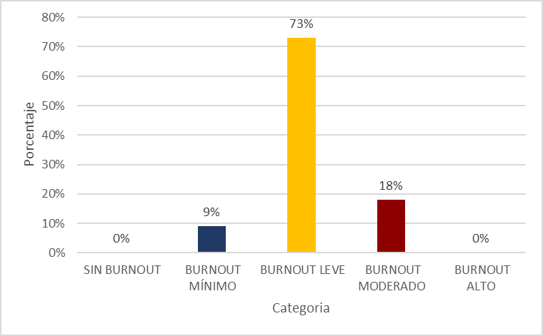
Resultado general del síndrome de burnout en el grupo

Nota. El gráfico representa el grado del Síndrome de Burnout presente en el grupo.
En la figura 38, se observa que, el burnout predominante en este grupo, es el burnout leve (73%), seguido de un burnout moderado (18%) y mínimo (9%).
    - Análisis de síndrome de burnout en el grupo de emergencia, centro quirúrgico, laboratorio y farmacia
Figura 39
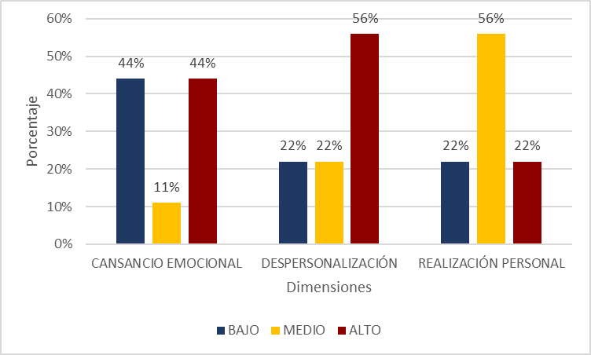
Resultados del grupo
Nota. El gráfico representa el porcentaje de las respuestas obtenidas en las dimensiones y las categorías diagnósticas del Maslach Burnout Inventory.
En la figura 39, se evidencia que, el cansancio emocional es de un nivel bajo y alto, ambos con un 44%, seguido de un nivel medio del 11%. En la dimensión de despersonalización, el 56% se ubica en un nivel alto, seguido de un 22% con niveles de bajo y medio. En la dimensión de realización personal, el 56% se ubica en un nivel medio, seguido de un 22% en un nivel bajo y alto.
Figura 40
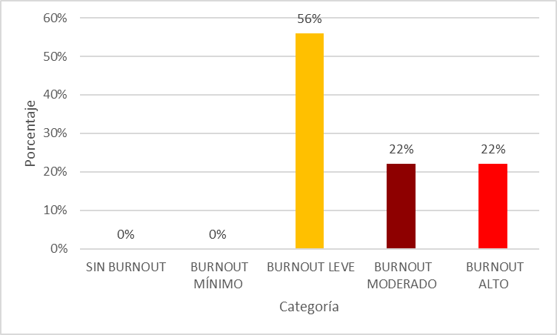
Resultado general del síndrome de burnout en el grupo

Nota. El gráfico representa el grado del Síndrome de Burnout presente en el grupo.
En la figura 40, se observa que, el burnout predominante en este grupo, es el burnout leve (56%), seguido de un burnout moderado (22%) junto al alto (22%).
    - Análisis de síndrome de burnout en el grupo de administración (informática admisión, logística y almacén, planificación de presupuesto, asesoría legal, economía)
Figura 41
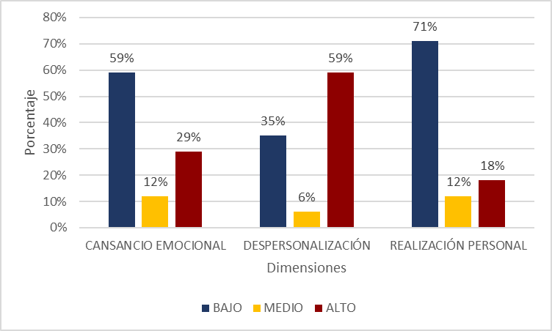
Resultados del grupo
Nota. El gráfico representa el porcentaje de las respuestas obtenidas en las dimensiones y las categorías diagnósticas del Maslach Burnout Inventory.
En la figura 41, se observa que, el cansancio emocional es de un nivel bajo en un 59%, seguido del alto en un 29% y medio en un 12%. En la dimensión de despersonalización es alto en un 59%, seguido del 35% que se ubica en un nivel bajo y medio en un 6%. En la dimensión de realización personal, el 71% se ubica en un nivel bajo, seguido del 18% que se ubica en un nivel alto y el 12% en un nivel medio.
Figura 42
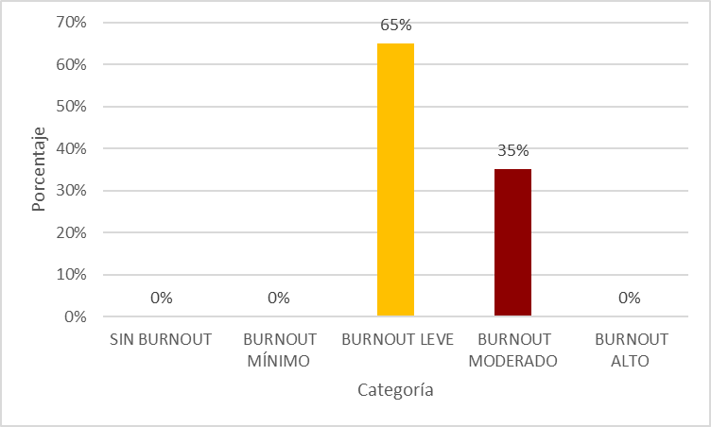
Resultado general del síndrome de burnout en el grupo

Nota. El gráfico representa el grado del Síndrome de Burnout presente en el grupo.
En la figura 42, se observa que, el burnout predominante en este grupo, es el burnout leve (65%), seguido de un burnout moderado (35%).
    - Análisis de síndrome de burnout en el grupo de servicios generales, seguridad y vigilancia
Figura 43
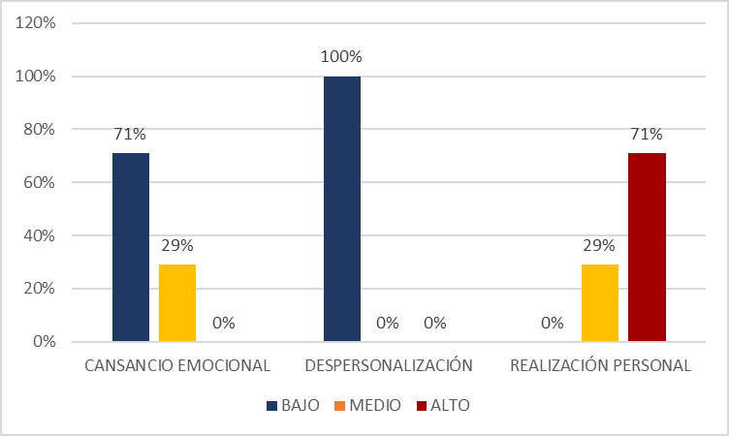
Resultados del grupo
Nota. El gráfico representa el porcentaje de las respuestas obtenidas en las dimensiones y las categorías diagnósticas del Maslach Burnout Inventory.
En la figura 43, se muestra que, en la dimensión de cansancio emocional, el 71% se ubica en un nivel bajo y el 29% en un nivel medio. En la dimensión de despersonalización, el 100% se ubica en un nivel bajo. En la dimensión de realización personal, el 71% se ubica en un nivel alto, seguido de un nivel medio.

Figura 44
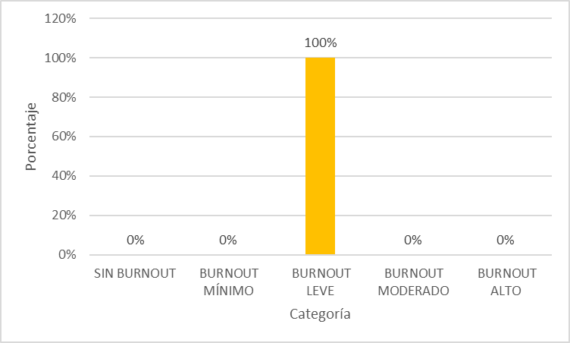
Resultado general del síndrome de burnout en el grupo

Nota. El gráfico representa el grado del Síndrome de Burnout presente en el grupo.
En la figura 44, se observa que, el burnout predominante en este grupo, es el burnout leve (100%).

  - Análisis general del síndrome de burnout de acuerdo a la edad de los trabajadores
    - Análisis de clima laboral del grupo de nutrición:
Figura 45
Resultados del grupo
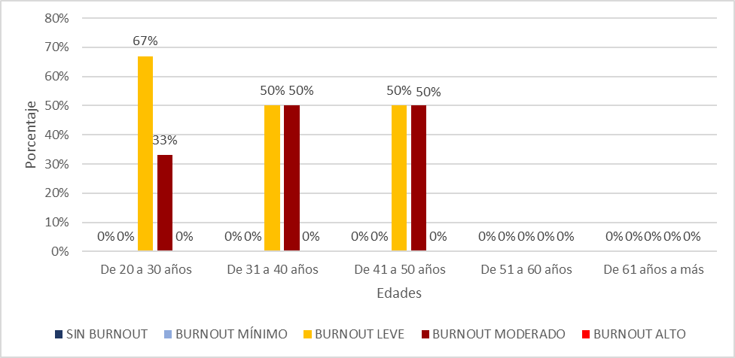

Nota. El gráfico representa el nivel de burnout en el grupo de acuerdo a la edad.
En la figura 45, se observa que, las personas que tienen entre 20 a 30 años tienen un nivel de burnout leve (67%) seguido de un burnout moderado (33%). El personal con edades de 31 a 40 años y de 41 a 50 años, presentan un nivel de burnout leve (50%) y moderado (50%).

    - Análisis del síndrome de burnout en el grupo de enfermería, niño sano, triaje, tópico, metaxenicas y zoonosis, hospitalización y TBC - adulto mayor:
Figura 46
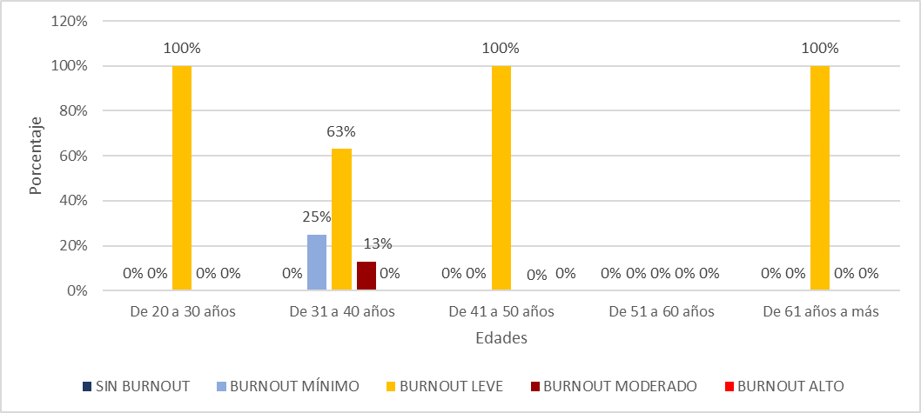
Resultados del grupo
Nota. El gráfico representa el nivel de burnout en el grupo de acuerdo a la edad.
En la figura 46, se observa que, el personal que posee edades de 20 a 30 años, de 41 a 50 años y de 61 años a más, posee un nivel de burnout mínimo (100%). Por otra parte, respecto al personal que posee de 31 a 40 años evidencia un burnout leve en un 63%, seguido de un burnout mínimo y moderado del 13%.

    - Análisis del síndrome de burnout en el grupo de medicina, pediatría, oftalmología y odontología
Figura 47
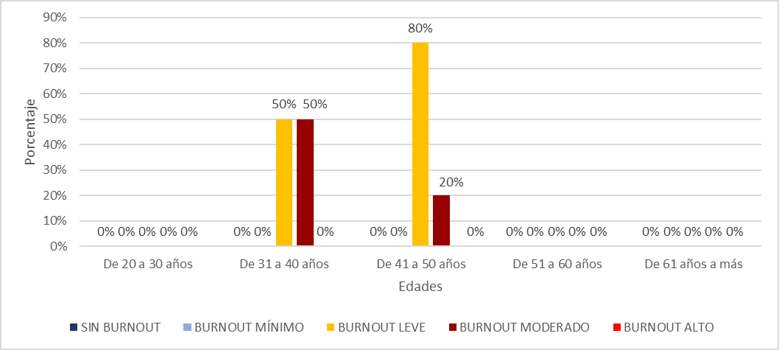
Resultados del grupo
Nota. El gráfico representa el nivel de burnout en el grupo de acuerdo a la edad.
En la figura 47, se aprecia que, el personal que posee una edad de 31 a 40 años, posee un nivel de burnout leve y moderado del 50% en ambas. Respecto al personal que posee de 41 a 50 años, predomina un nivel de burnout leve en un 80%, seguido de un burnout moderado con un 20%.

    - Análisis del síndrome de burnout en el grupo de psicología y unidad de seguros
Figura 48
Resultados del grupo
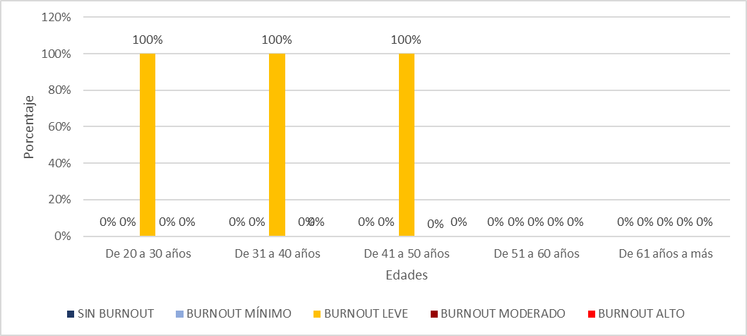

Nota. El gráfico representa el nivel de burnout en el grupo de acuerdo a la edad.
En la figura 48, el personal con edades de 20 a 30 años, de 31 a 40 años y de 41 a 50 años, posee un nivel de burnout leve (100%).

    - Análisis del síndrome de burnout en el grupo de obstetricia
Figura 49
Resultados del grupo
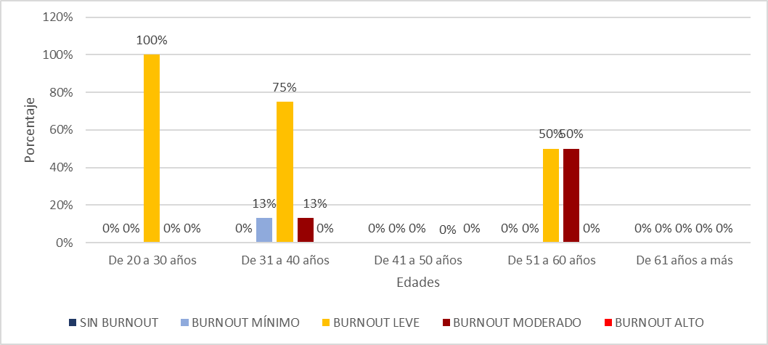

Nota. El gráfico representa el nivel de burnout en el grupo de acuerdo a la edad.
En la figura 49, se aprecia que, el personal de 20 a 30 años posee un nivel de burnout leve (100%). Respecto al grupo de que posee de 31 a 40 años, se evidencia que poseen un burnout leve (75%) seguido de un burnout mínimo y moderado, ambos en un 13%. El personal que posee una edad de 51 a 60 años, evidencia un burnout leve (50%) y moderado (50%).

    - Análisis del síndrome de burnout en el grupo de emergencia, centro quirúrgico, laboratorio y farmacia
Figura 50
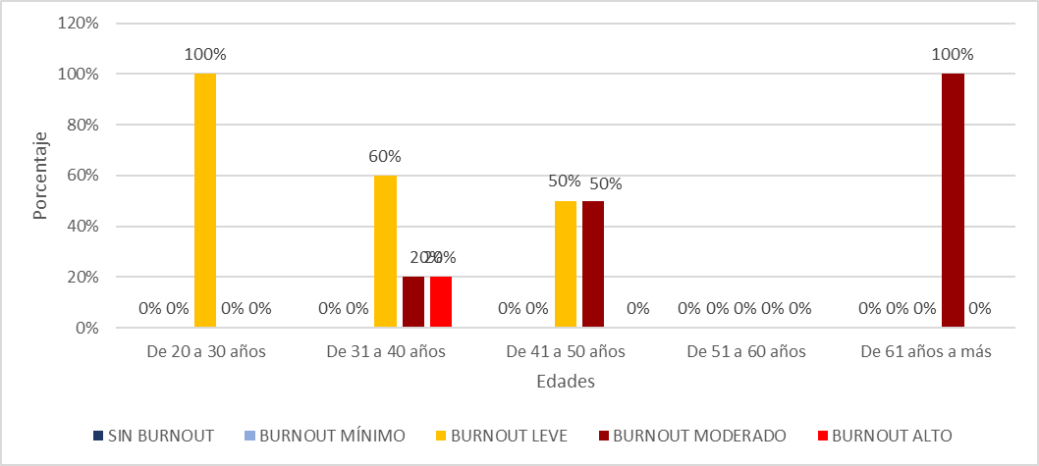
Resultados del grupo

Nota. El gráfico representa el nivel de burnout en el grupo de acuerdo a la edad.
En la figura 50, se aprecia que, el personal con edades de 20 a 30 años, posee un burnout leve (100%). Respecto a aquellos que poseen edades entre los 31 y 40 años, se evidencia que predomina el burnout leve (60%), seguido del moderado (20%) y alto (20%). Finalmente, aquellos que poseen edades de 61 años a más evidencian un burnout moderado (100%).

    - Análisis del síndrome de burnout en el grupo de administración (informática admisión, logística y almacén, planificación de presupuesto, asesoría legal, economía)
Figura 51
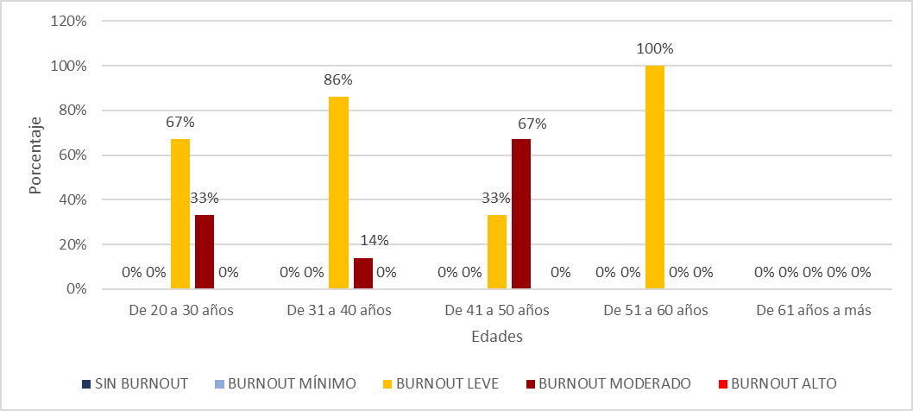
Resultados del grupo

Nota. El gráfico representa el nivel de burnout en el grupo de acuerdo a la edad.
En la figura 51, se muestra que, el personal que posee una edad de 20 a 30 años, presenta un burnout leve (67%) seguido de uno moderado (33%). Asimismo, el personal con edades de 41 a 50 años, muestra un burnout moderado (67%), seguido de un burnout mínimo (33%). Finalmente, respecto a aquellos que tienen edades de 51 a 60 años, se observa que presentan un burnout leve (100%).

    - Análisis del síndrome de burnout en el grupo de servicios generales, seguridad y vigilancia
Figura 52
Resultados del grupo
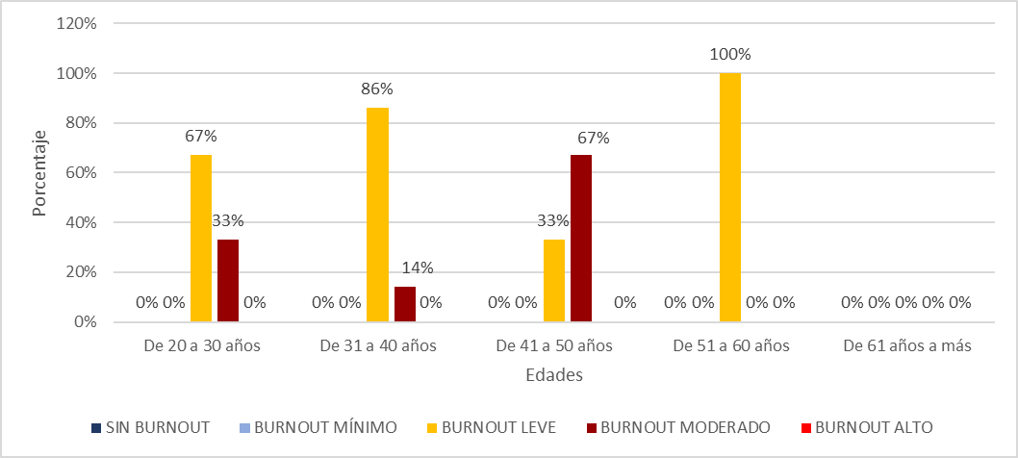

Nota. El gráfico representa el nivel de burnout en el grupo de acuerdo a la edad.
En la figura 52, se observa que, el personal con edades de 20 a 30 años posee un burnout leve (67%), seguido de un burnout moderado. Por otra parte, el personal con edades de 31 a 40 años, posee un burnout leve (86%) y moderado (14%). Aquellos que poseen edades de 41 a 50 años, evidencian un burnout moderado (67%), seguido de uno leve (33%). El personal con edades de 51 a 60 años, muestra un burnout leve (100%).

    - Análisis general del síndrome de burnout de acuerdo a la edad de los trabajadores
Figura 53
Resultados del grupo
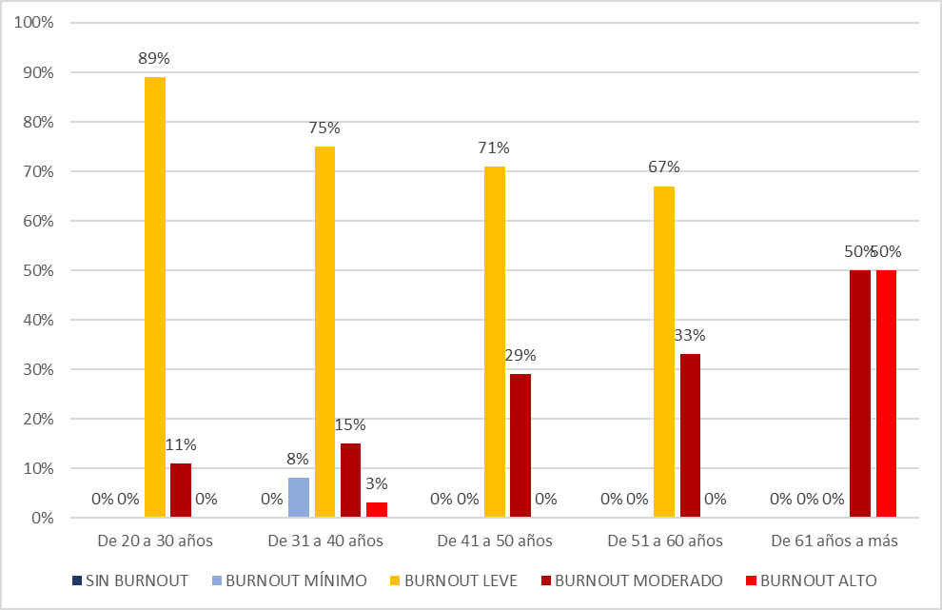

Nota. El gráfico representa el porcentaje de las respuestas obtenidas y el nivel de burnout obtenido con el Maslach Burnout Inventory de acuerdo a la edad de todos los trabajadores del Hospital de Espinar – U.E. 408.
En la figura 53, se aprecia que, el personal con edades de 20 a 30 años, presenta un burnout leve (89%) y moderado (11%). Por otra parte, respecto al personal que presenta de 31 a 40 años, predomina un burnout leve (75%) seguido de un burnout moderado (15%), leve (8%) y alto (3%). El personal que posee edades entre los 41 y 51 años presenta un burnout leve (67%) y moderado (29%). En relación al personal con edades de 51 a 60 años, se muestra que predomina el burnout leve (67%), seguido de uno moderado (33%). Finalmente, aquellos que poseen una edad mayor a 61 años, presentan un burnout moderado (50%) y alto (50%).

  - Análisis de síndrome de burnout en los grupos de servicio de acuerdo a los años de labor
    - Análisis del síndrome de burnout en el grupo de nutrición:
Figura 54
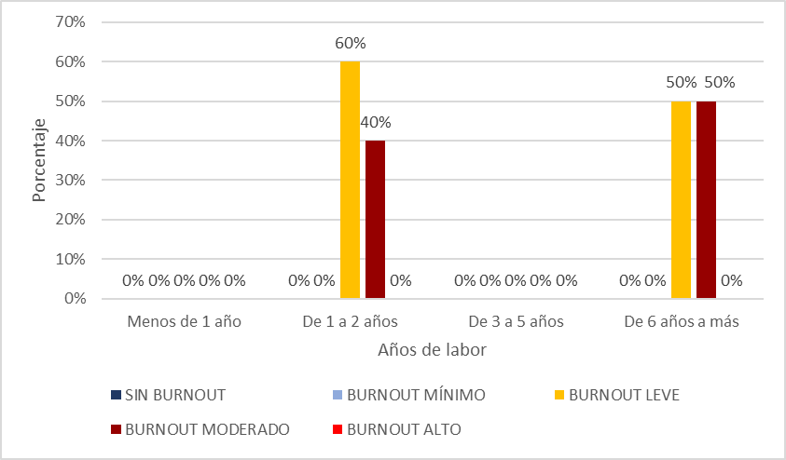
Resultados del grupo

Nota. El gráfico representa el nivel de burnout obtenido con el Maslach Burnout Inventory de acuerdo a los años de labor del personal en la institución.
En la figura 54, se muestra que, el personal que ha laborado de 1 a 2 años presenta en su mayoría un burnout leve (60%), seguido de un burnout moderado (40%).
Respecto al personal que lleva laborando de 6 años a más, se observa que predomina tanto un burnout leve (50%) como moderado (50%).

    - Análisis del síndrome de burnout en el grupo de enfermería, niño sano, triaje, tópico, metaxenicas y zoonosis, hospitalización y TBC - adulto mayor:
Figura 55
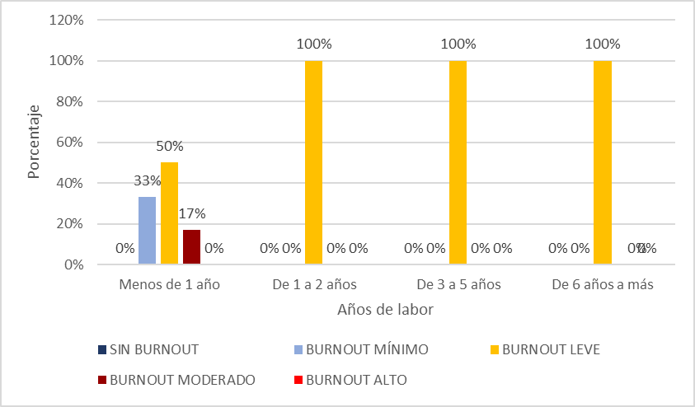
Resultados del grupo

Nota. El gráfico representa el nivel de burnout obtenido con el Maslach Burnout Inventory de acuerdo a los años de labor del personal en la institución.
En la figura 55, se muestra que, el personal que está laborando menos de 1 año, presenta un burnout leve (50%), seguido de un burnout mínimo (33%) y un burnout moderado (17%). Por otra parte, en el personal que labora de 1 a 2 años, de 3 a 5 años y de 6 años a más, se observa que predomina en todos, un burnout leve (100%).

    - Análisis del síndrome de burnout en el grupo de medicina, pediatría, oftalmología y odontología
Figura 56
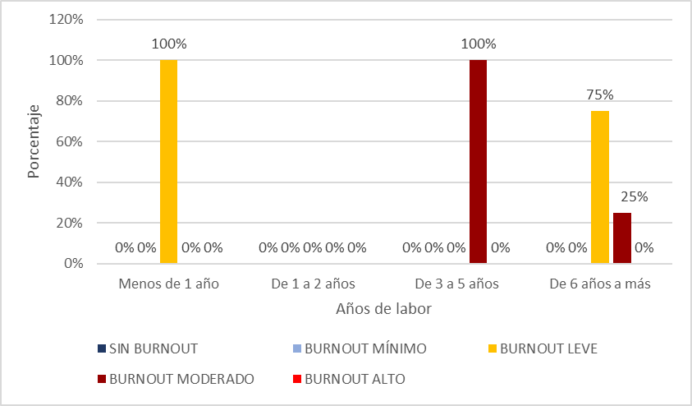
Resultados del grupo
Nota. El gráfico representa el nivel de burnout obtenido con el Maslach Burnout Inventory de acuerdo a los años de labor del personal en la institución.
En la figura 56, se muestra que, el personal que ha laborado menos de 1 año, presenta un burnout leve (100%). Sin embargo, el personal que labora de 3 a 5 años, presenta un burnout moderado (100%). El personal que labora de 6 años a más, presenta un burnout leve (75%) seguido de un burnout moderado (25%).

    - Análisis del síndrome de burnout en el grupo de psicología y unidad de seguros
Figura 57
Resultados del grupo
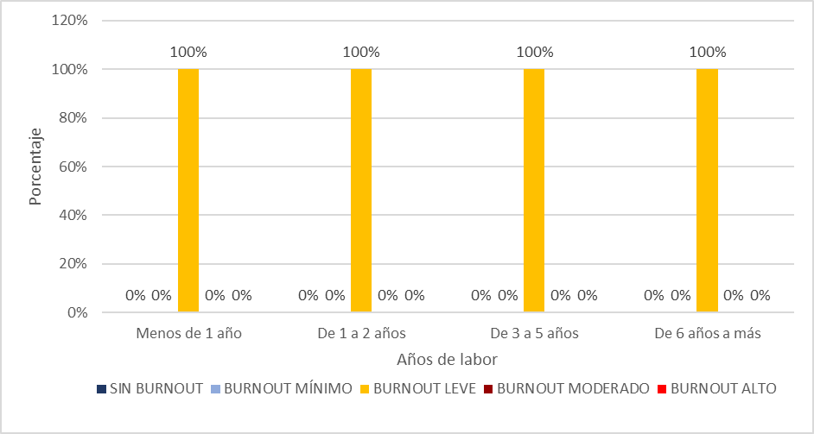

Nota. El gráfico representa el nivel de burnout obtenido con el Maslach Burnout Inventory de acuerdo a los años de labor del personal en la institución.
En la figura 57, se muestra que, el personal de labora menos de 1 año, de 1 a 2 años, de 3 a 5 años y de 6 años a más, posee un nivel de burnout leve (100%).

    - Análisis del síndrome de burnout en el grupo de obstetricia
Figura 58
Resultados del grupo
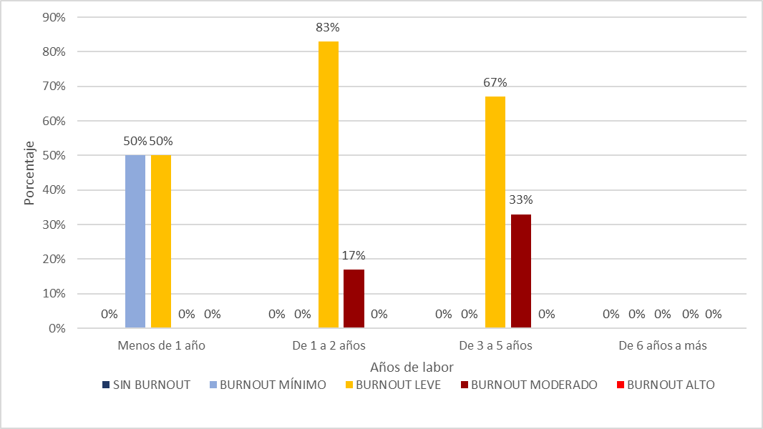

Nota. El gráfico representa el nivel de burnout obtenido con el Maslach Burnout Inventory de acuerdo a los años de labor del personal en la institución.
En la figura 58, se aprecia que, el personal que labora menos de 1 año, presenta un nivel de burnout tanto mínimo (50%) como leve (50%). Respecto al personal que labora de 1 a 2 años, se observa que el 83% presenta un nivel leve (83%) seguido de uno moderado (17%). Finalmente, el grupo que labora de 3 a 5 años, presenta un burnout leve (67%) seguido de uno moderado (33%).

    - Análisis del síndrome de burnout en el grupo de emergencia, centro quirúrgico, laboratorio y farmacia
Figura 59
Resultados del grupo
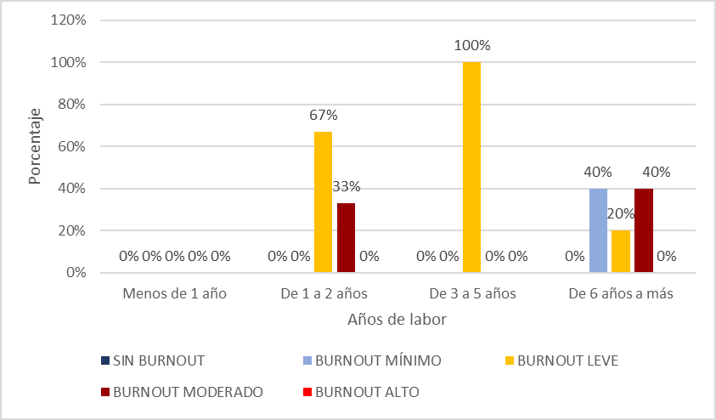

Nota. El gráfico representa el nivel de burnout obtenido con el Maslach Burnout Inventory de acuerdo a los años de labor del personal en la institución.
En la figura 59, se observa que, el personal que labora de 1 a 2 años, presenta un burnout leve (67%) seguido de uno moderado (33%). Por otra parte, el personal que labora de 3 a 5 años, presenta un burnout leve (100%). El grupo que labora de 6 años a más presenta un burnout mínimo (40%) y moderado (40%), seguido de un burnout leve (20%).

    - Análisis del síndrome de burnout en el grupo de administración (informática admisión, logística y almacén, planificación de presupuesto, asesoría legal, economía)
Figura 60
Resultados del grupo
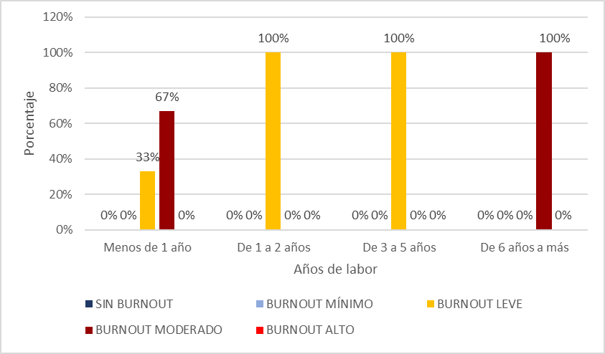

Nota. El gráfico representa el nivel de burnout obtenido con el Maslach Burnout Inventory de acuerdo a los años de labor del personal en la institución.
En la figura 60, se muestra que, en el grupo que labora menos de 1 año, predomina un burnout moderado (67%) seguido de un burnout leve (33%). Respecto al grupo que labora de 1 a 2 años y de 3 a 5 años presenta un burnout leve (100%). Finalmente, el grupo que labora de 6 años a más, presenta un burnout moderado (100%).

    - Análisis del síndrome de burnout en el grupo de servicios generales, seguridad y vigilancia
Figura 61
Resultados del grupo
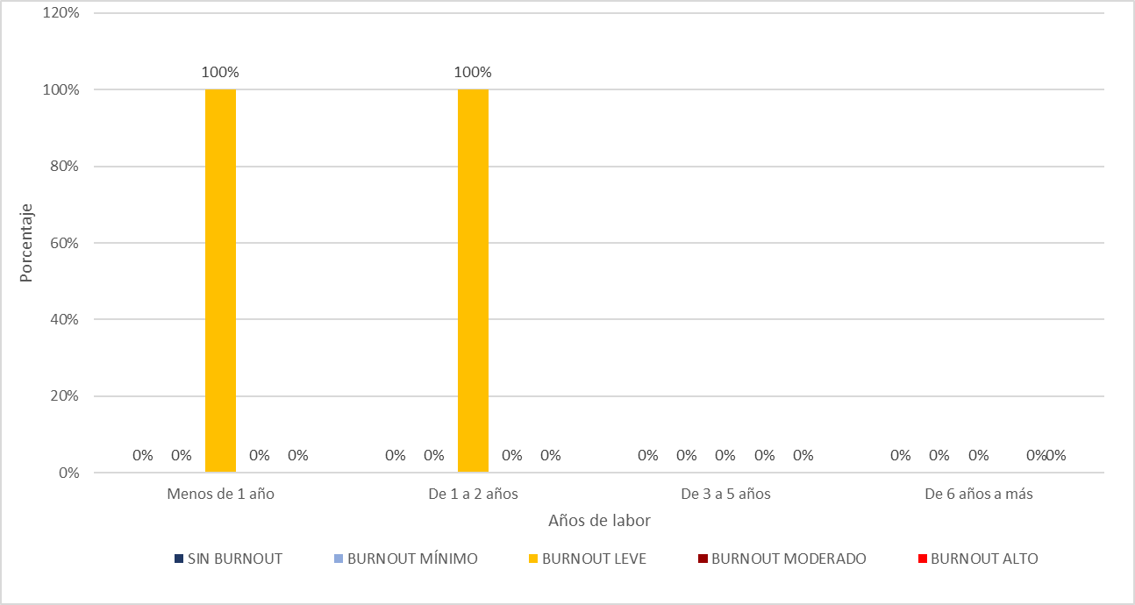

Nota. El gráfico representa el nivel de burnout obtenido con el Maslach Burnout Inventory de acuerdo a los años de labor del personal en la institución.
En la figura 61, se muestra que, el personal que labora menos de 1 año, presenta un burnout leve (100%). Asimismo, el personal que labora de 1 a 2 años, presenta un burnout leve (100%).

    - Análisis general del síndrome de burnout de acuerdo a los años de labor en la institución
Figura 62
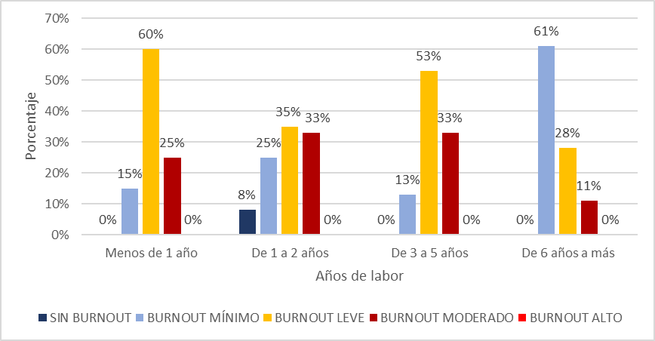
Resultados del grupo

Nota. El gráfico representa el porcentaje de las respuestas obtenidas y el nivel de burnout obtenido con el Maslach Burnout Inventory de acuerdo a los años de labor de todos los trabajadores del Hospital de Espinar – U.E. 408.
En la figura 62, se muestra que, el personal que labora menos de 1 año, posee un burnout leve (60%), seguido de un burnout moderado (25%) y un burnout mínimo (15%). El grupo que ha laborado de 1 a 2 años, presenta un burnout leve (35%), seguido de un burnout moderado (33%), mínimo (25%) y sin burnout (8%). Respecto al grupo que labora de 3 a 5 años, presenta un burnout leve (53%), moderado (33%) y mínimo (13%). Finalmente, en el grupo que labora de 6 años a más, predomina un burnout mínimo, seguido de leve (28%) y moderado (11%).

  - Análisis general del síndrome de burnout en todo el personal que labora en el Hospital de Espinar – U.E. 408
Figura 63
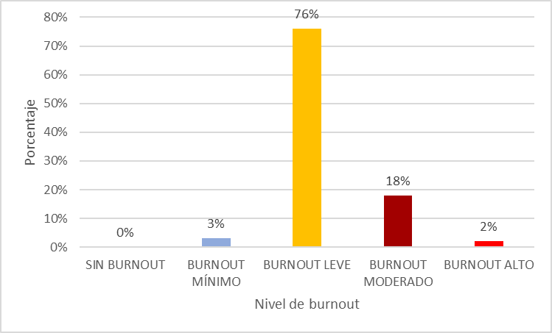
Resultados del grupo
Nota. El gráfico representa el porcentaje de las respuestas y nivel de burnout obtenido con la Escala de Clima Laboral CL-SPC.
En la figura 63, se muestra que, el 3% de los trabajadores asistenciales, administrativos y operativos del Hospital de Espinar – U.E. 408 presentan un burnout mínimo. Por otra parte, el 76%, presenta un burnout leve. El otro 18% presenta un burnout moderado y solo el 2% presenta un nivel de burnout alto. Estos indicadores muestran que existe la presencia de un cansancio emocional o desgaste leve y moderado; lo cual, podría afectar su competencia profesional y su actitud hacia las personas de su entorno.

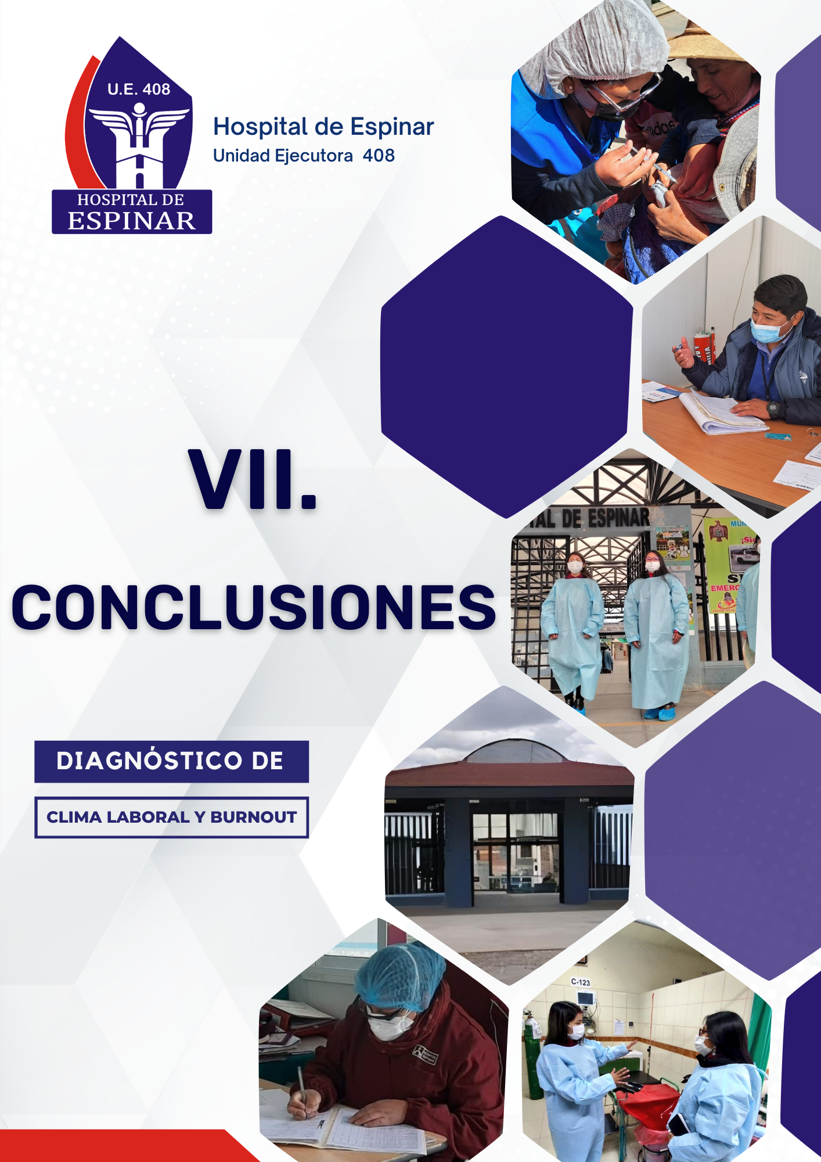

- CONLUSIONES
El clima laboral que predomina en el Hospital de Espinar - U.E. 408 es Medio, seguido de Clima Desfavorable; lo cual, es un indicador de que hay aspectos y/o factores causantes que deben ser intervenidos a corto mediano y largo plazo, de acuerdo a la problemática de cada servicio y/o área, por parte de las oficinas correspondientes, en relación a las condiciones laborales, involucramiento laboral, comunicación y supervisión. Debido a ello, la motivación se ve seriamente afectada, reflejando un personal desinteresado, con poca identificación con su institución laboral, existe incertidumbre profesional, una comunicación deficiente entre los distintos niveles jerárquicos, tanto ascendente como descendentemente; en cuanto al liderazgo en la institución, se ve cada vez más afectado y con menor credibilidad por parte de los trabajadores, lo cual es reforzado por la falta de acercamiento y confianza por ambas partes, por la carencia de claridad al explicar los objetivos y la omisión de información que podría ser relevante para llevar a cabo efectivamente las actividades, la carencia de retroalimentación hacia las acciones del personal y un ambiente y/o infraestructura inadecuado para el eficaz desarrollo de sus actividades laborales.
Por otra parte, en relación al síndrome de Burnout presente en el personal del Hospital de Espinar - U.E. 408, predomina un nivel de burnout leve, seguido de un burnout moderado. Estos indicadores muestran que existe la presencia de un cansancio emocional o desgaste leve y moderado; lo cual, podría estar afectando su competencia profesional y su actitud hacia las personas de su entorno, por ende, hacia los usuarios.

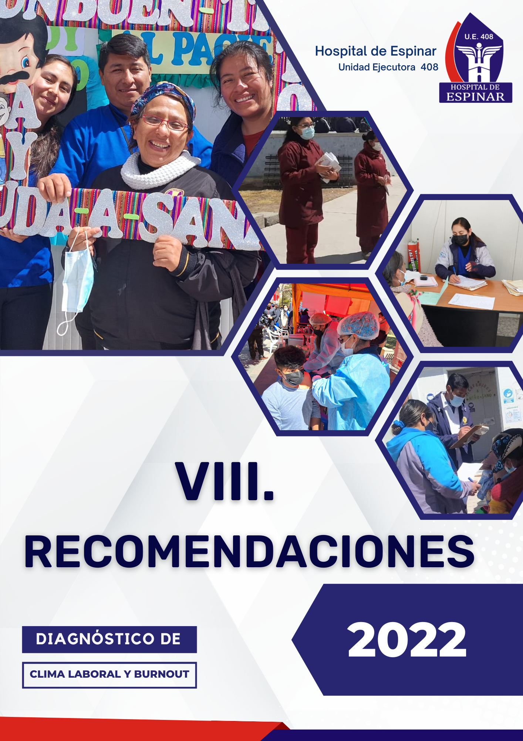
https://repositorio.ucv.edu.pe/bitstream/handle/20.500.12692/35865/Benites_ZRL-Feria_BMA.pdf?sequence=1&isAllowed=y

VIII. RECOMENDACIONES
8.1. Recomendaciones generales
Es importante tener en cuenta que, para intervenir el Clima Laboral se deben vincular aspectos fundamentales: Ajustes en políticas administrativas, en este caso es importante que el jefe de gestión de desarrollo humano, responsable de oficina calidad y su equipo directivo revisen la política de incentivos y reconocimientos, los perfiles y funciones. Asimismo, es importante diseñar estrategias para que los líderes promuevan en sus colaboradores el trabajo en equipo, así como el revisar el reglamento interno de trabajo y ajustarlos al manual de convivencia laboral y establecer un canal o medio para la recepción de quejas reclamos y sugerencias.
Por otra parte, también es fundamental ajustar los cargos y funciones de acuerdo a los conocimientos y habilidades del personal, así como motivar al personal para que ejerzan sus funciones de manera responsable, eficaz y eficiente (se incluye revisar la asignación de las tareas y tiempos para la entrega de resultados).
Además, es esencial realizar el estudio de los puestos de trabajo y de las instalaciones a nivel general en todos los puestos de trabajo, para lo cual, se debe contar con un profesional idóneo con una asignación de tiempo prudente.
Cabe destacar la importancia de diseñar estrategias de comunicación permanente que generen pertenencia con la institución, la participación y aceptación del cambio, además de generar un plan o programa de capacitaciones que incluya una plataforma estratégica y tener en cuenta la normatividad vigente en materia de seguridad y salud en el trabajo, así como programas de bienestar laboral.
8.2. Recomendaciones para el personal directivo:
- Las autoridades deben planificar y organizar la infraestructura y los recursos del Hospital de Espinar – U.E. 408, de tal manera que el personal pueda contar con material necesario para desarrollar su labor con eficacia.
- Crear incentivos y estrategias de motivación para el personal. Reconocerle de manera más constante (verbal o escrito) el buen desempeño.
- Escuchar al personal, animarlos a participar y permitirles discutir sobre aspectos puntuales del trabajo; ello ayuda enormemente a construir un liderazgo compartido. El liderazgo en acción tiene lugar en la gente y actúa sobre el clima, por lo cual, es importante identificar cuáles situaciones les molesta y/o dificulta en su lugar de trabajo, y cuáles son sus prioridades.
8.3. Recomendaciones para los trabajadores con personal a cargo:
- Asistir a seminarios de competencias y habilidades para el manejo de personal.
- Asistir a talleres de liderazgo y Coaching.
8.4. Recomendaciones para todo el personal:
- Fortalecer el Trabajo en equipo y la Comunicación asertiva.
- Realizar habitualmente actividades recreativas que impliquen llevar a cabo actividad física (pautas activas).
- Asistir a talleres y/o charlas sobre el manejo adecuado de conflictos, comunicación asertiva, adecuado manejo del estrés e impulsos, entre otros.

- REFERENCIAS
Cabello Velez, N. S., & Santiago Hernández, G. (2016). Elementos históricos y conceptuales del Síndrome de Burnout . Medicina Familiar, 18(3), 51-53. https://www.medigraphic.com/pdfs/medfam/amf-2016/amf163a.pdf
Castro Urdanivia, C., & Espinoza Yerrén, M. E. (2019). Análisis del clima laboral basado en el modelo CL-SPC en una empresa de seguridad y vigilancia [Universidad Católica Santo Toribio de Mogrovejo]. En Universidad Católica Santo Toribio de Mogrovejo. https://tesis.usat.edu.pe/bitstream/20.500.12423/1808/1/TL_CastroUrdaniviaCassandra_EspinozaYerrenMilagros.pdf
Dávila Román, Á. M., & Gómez Arellano, D. (2014). Diagnóstico de clima organizacional de la E.S.E Hospital de Santa Mónica. Universidad Tecnológica de Pereira. https://core.ac.uk/download/pdf/71398121.pdf
Maslach, C., & Jackson, S. E. (1981). The measurement of experienced burnout . Journal of occupational behaviour , 2, 99-113. https://smlr.rutgers.edu/sites/default/files/Documents/Faculty-Staff-Docs/TheMeasurementofExperiencedBurnout.pdf
Palma Carrillo, S. (2004). Escala de clima laboral CL-SPC. https://d1wqtxts1xzle7.cloudfront.net/34147856/prueba_escala-clima-laboral-with-cover-page-v2.pdf?Expires=1661886021&Signature=PVdrA0Zk2xjHxzQ0DTzvxWNnkC2wfdEc33AM3bNv5OulGK2MFc8xlTZkgxPdnBo7k7zg6m3yYMnAarpK0aIct3LLaS9vEpgLbwsYhWXvAKequPG3du3Bbs0FI0xLJ0ifHSGFQElAC0m7hDx1nQyCCdkg2UHsgte3IS-k0pVC5BOJMkcbaNoUKR8CqSsv3~WqtKfyUNaMQTI1Nn36LBu4HwuArWZwA6bvf1ahoa~tGC9TL~yU39lBHYtB9wUYHlPx-zNBvFmRWCnbP-Yps~GXs8tKbhv~outSgMQz3RiIb4yLnguvQA-I2WQtZcP93A7HkjGTbNqvlBK3JfzhdHVyRw__&Key-Pair-Id=APKAJLOHF5GGSLRBV4ZA
Pereira Martin, S., Margarida Teixeira, C., Carvalho, A. S., & Hernández-Marrero, P. (2016). Compared to Palliative Care, Working in Intensive Care More than Doubles the Chances of Burnout: Results from a Nationwide Comparative Study. PloS one, 11(9). https://doi.org/10.1371/JOURNAL.PONE.0162340

